

Manual De Usuario

Miguel Stiven Cortes Duarte

Centro Tecnologico De La Amazonia (CTA - SENA)

04/2026

Alcance:

En el presente documento se describe cada una de las funcionalidades correspondientes del sistema PharmaQuick (Para el rol de Cliente o usuario natural), en donde se contemplan cada uno de los módulos como lo son: Módulo para ver el catálogo, loguearse, comprar productos..)

Tabla de contenido:

1. Introduccion: 4
2. Registro en el Sistema: 5
3. Inicio en el Sistema 7
4. Olvidaste tu contraseña? 9
5. Catálogo de productos 12
6. Carrito de compras. 15
7. Mis compras: 25
8. Mi perfil 29
9. Cerrar Session. 31

Introduccion:

La aplicación web PharmaQuick (Sistema interno para la gestión de farmacias y ventas de productos farmacéuticos, control de inventario, generación de órdenes de compra y envío de notificaciones por correo electrónico) está diseñada para simplificar y automatizar los procesos críticos de una farmacia o punto de venta de salud.
Con PharmaQuick, encargados de almacén, farmacéuticos y personal administrativo pueden:
- Controlar la disponibilidad y movimiento de productos en tiempo real, evitando rupturas de stock y facilitando la reposición de medicamentos.
- Registrar y gestionar ventas de manera ágil, con generación automática de facturas y tickets de compra.
- Enviar notificaciones automáticas (confirmación de compra, correos de bienvenida, recuperación de contraseña, etc.) mediante una solución de correo integrada que incluye logotipos embebidos y manejo de errores para que la experiencia del cliente no se vea interrumpida.
En resumen, PharmaQuick centraliza la gestión de farmacia en una sola plataforma, brinda visibilidad completa del stock y de las transacciones, y automatiza la comunicación con clientes y personal, todo ello bajo una experiencia de usuario sencilla y accesible.

Registro en el Sistema:

Para registrarse al sistema de PharmaQuick, después de ingresar a la plataforma tendremos 2 maneras de hacerlo uno con el boton de el lado superior derecho y el otro con el que aparece al lado del título de la plataforma como se ve a continuación: 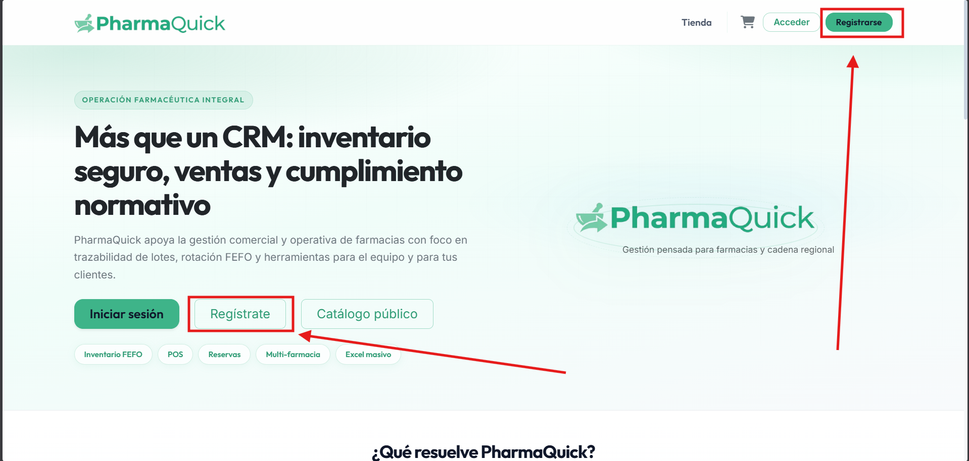

Al presionar alguno de estos botones se nos abrirá la ventana:
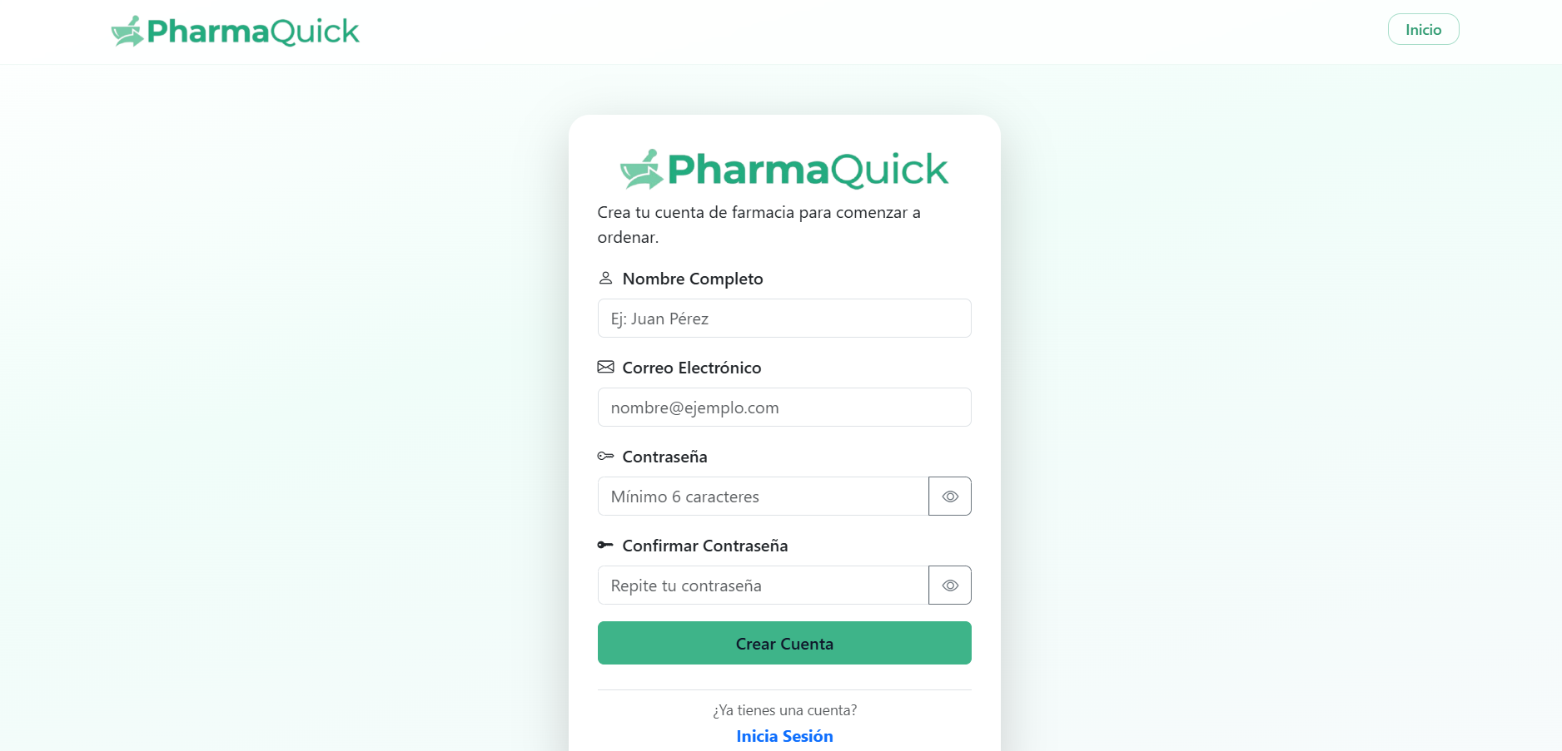

En esta ventana podremos ingresar algunos datos básicos como: “email, nombre de usuario, contraseña.” para registrarse en la plataforma de manera correcta.
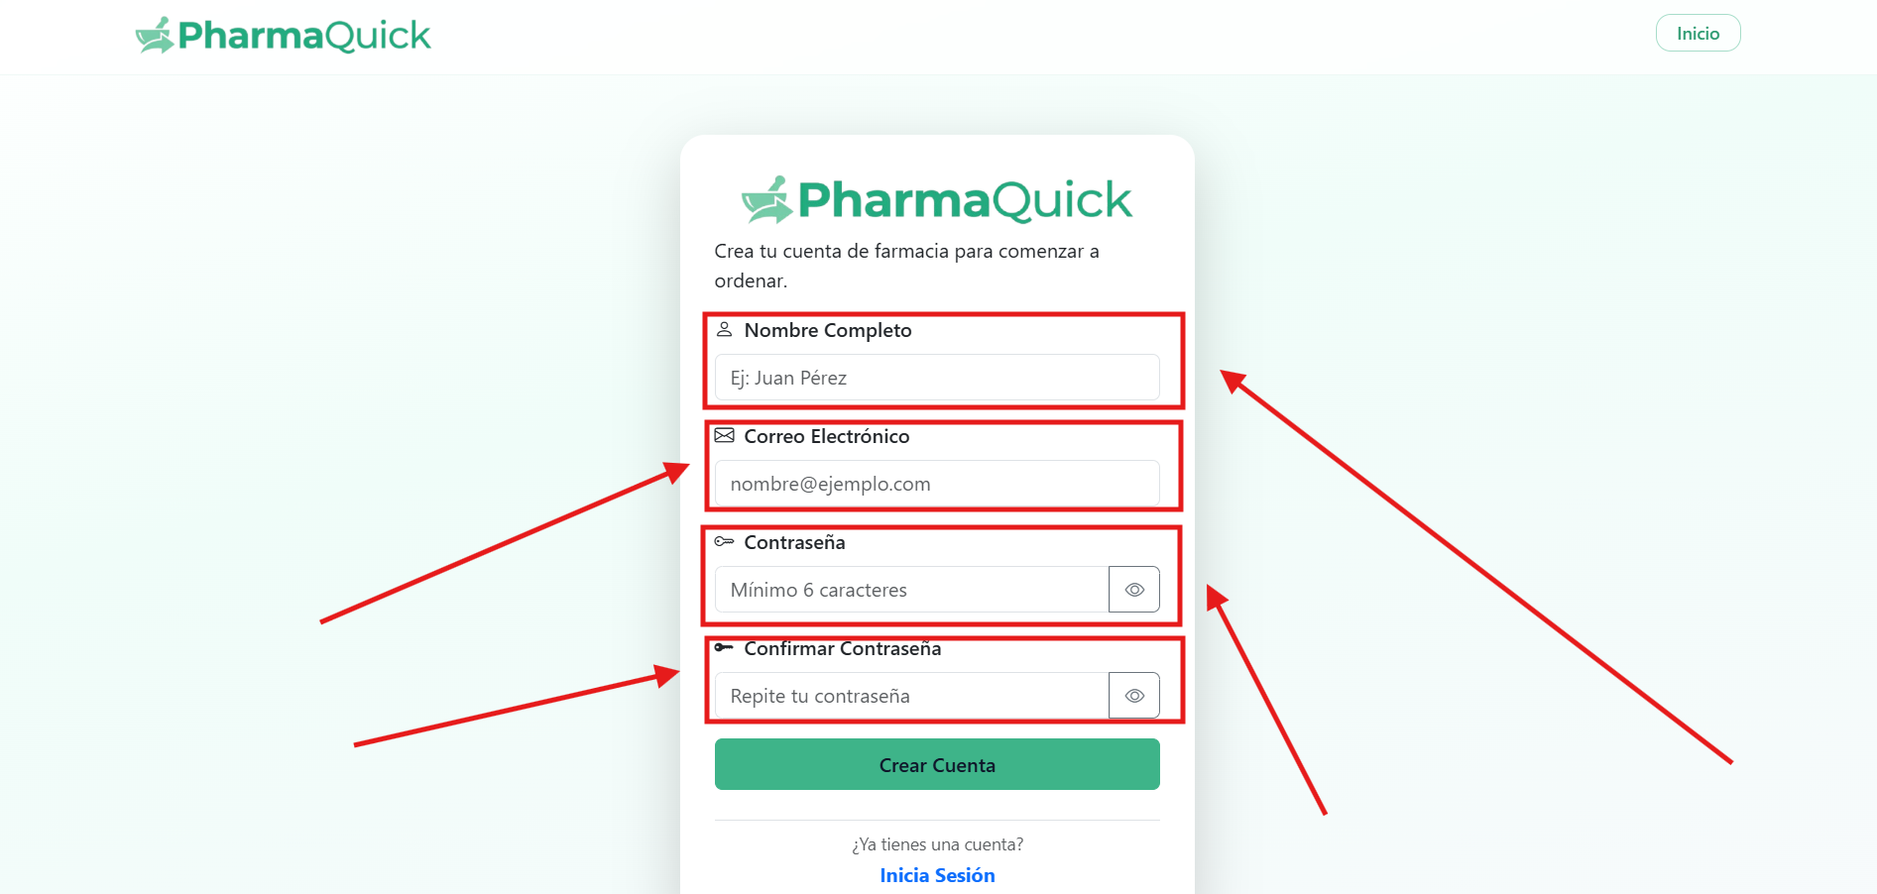

Al hacer esto si las página nos deja crear la cuenta de manera correcta podremos ver como nos llega una confirmación al correo electrónico con el que creamos la cuenta:
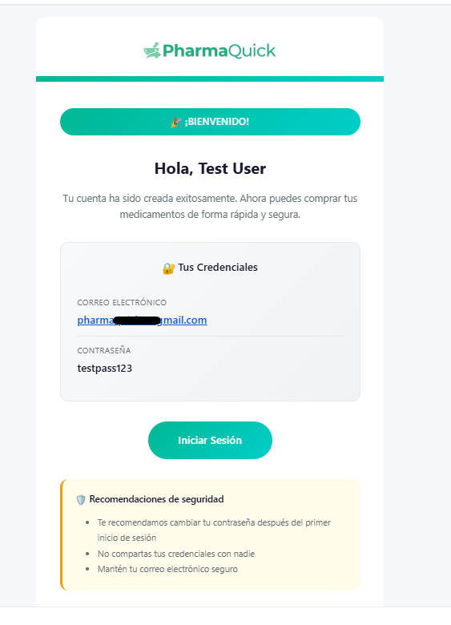

Inicio en el Sistema

Después de habernos registrado en el sistema podremos ingresar al sistema de dos maneras desde la pagina principal, ya sea con el botón de iniciar sesion, como el de “acceder” de la parte superior derecha:
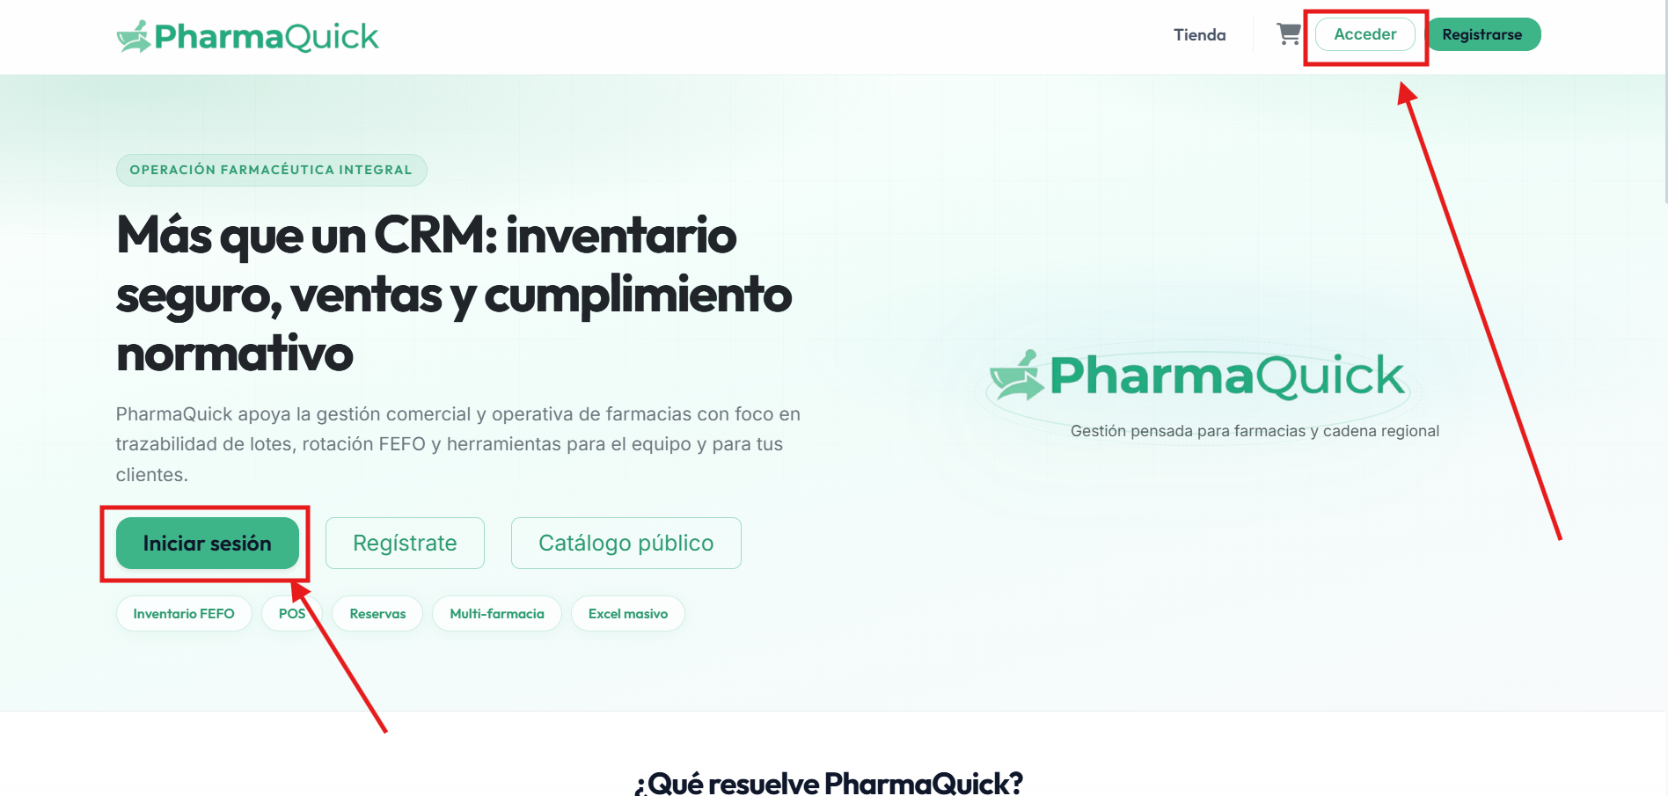

Al ingresar se te pide el correo con el que creaste la cuenta:
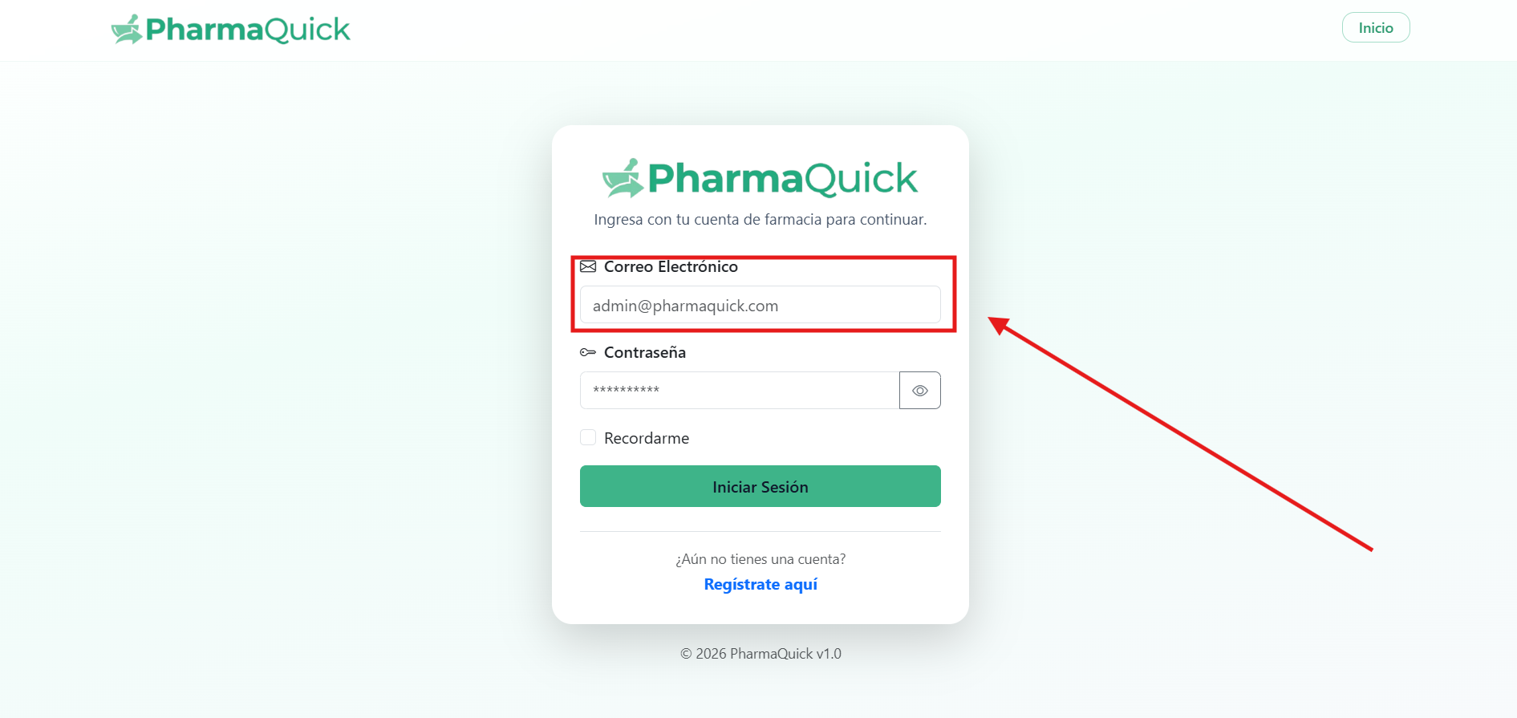

También se te pide que introduzcas la contraseña en:
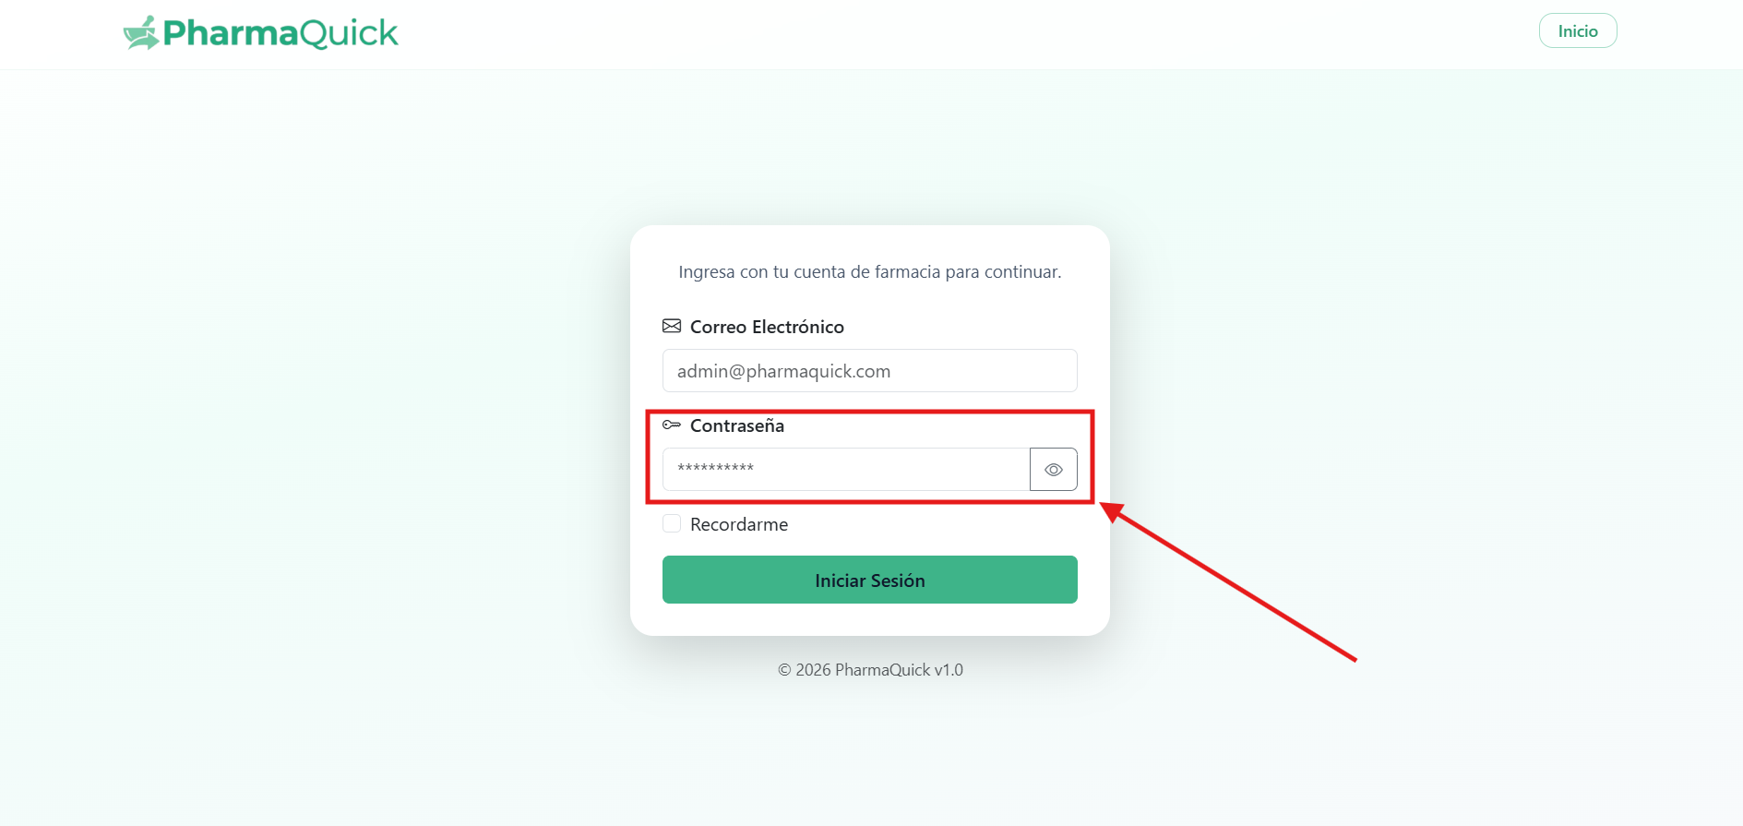

Por último solo utiliza el botón de “iniciar sesión”
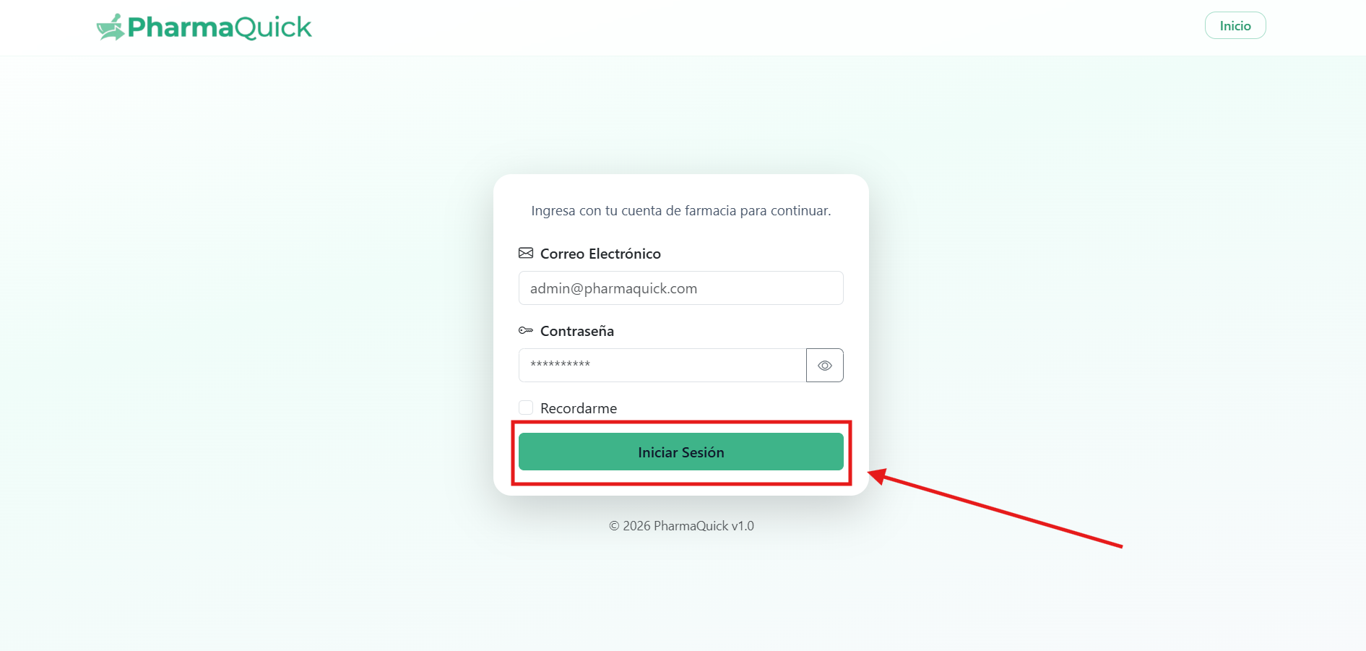

Olvidaste tu contraseña?

Podemos ingresar a este apartado desde la página de login oprimiendo el botón: 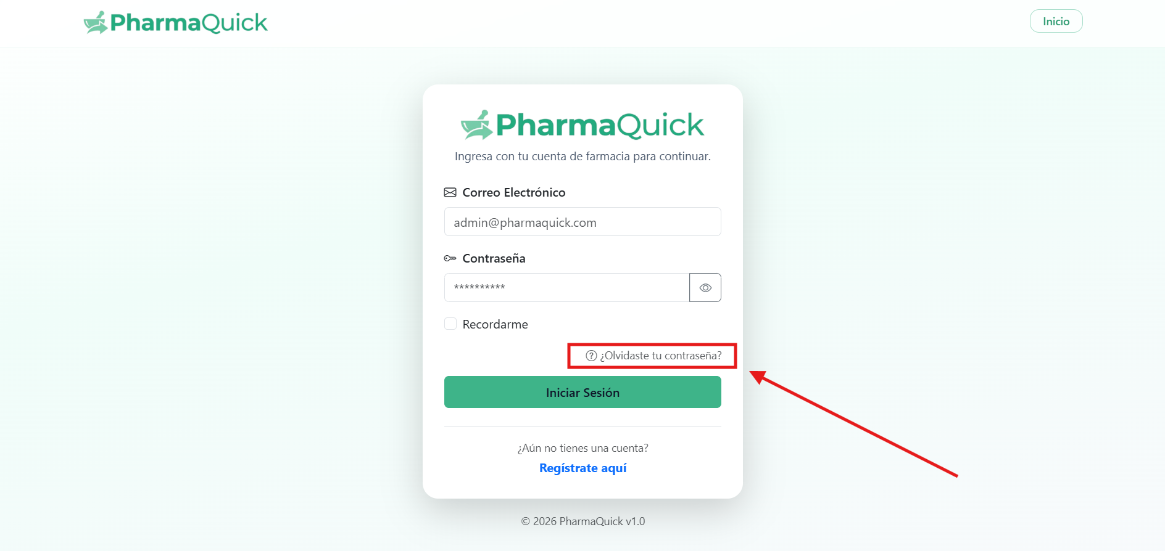

Después se nos pedirá escribir nuestro correo electrónico en el campo:
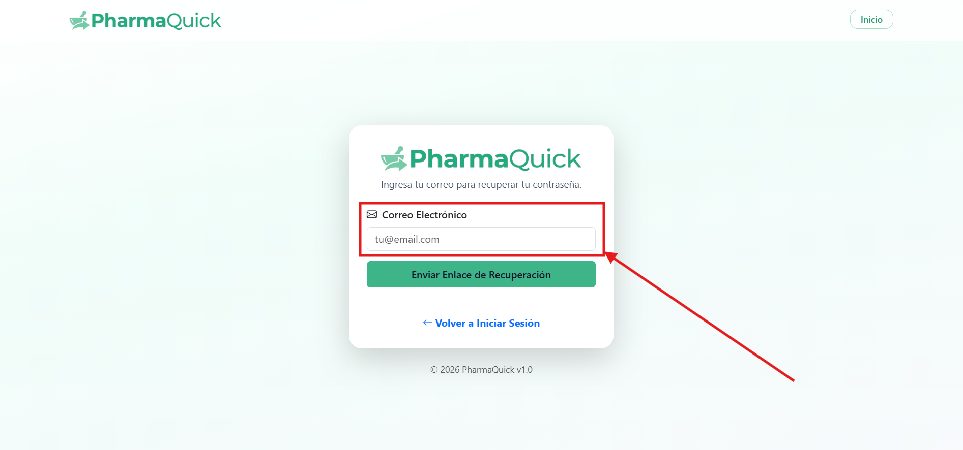

Al introducirlo podremos enviarlo usando el botón: 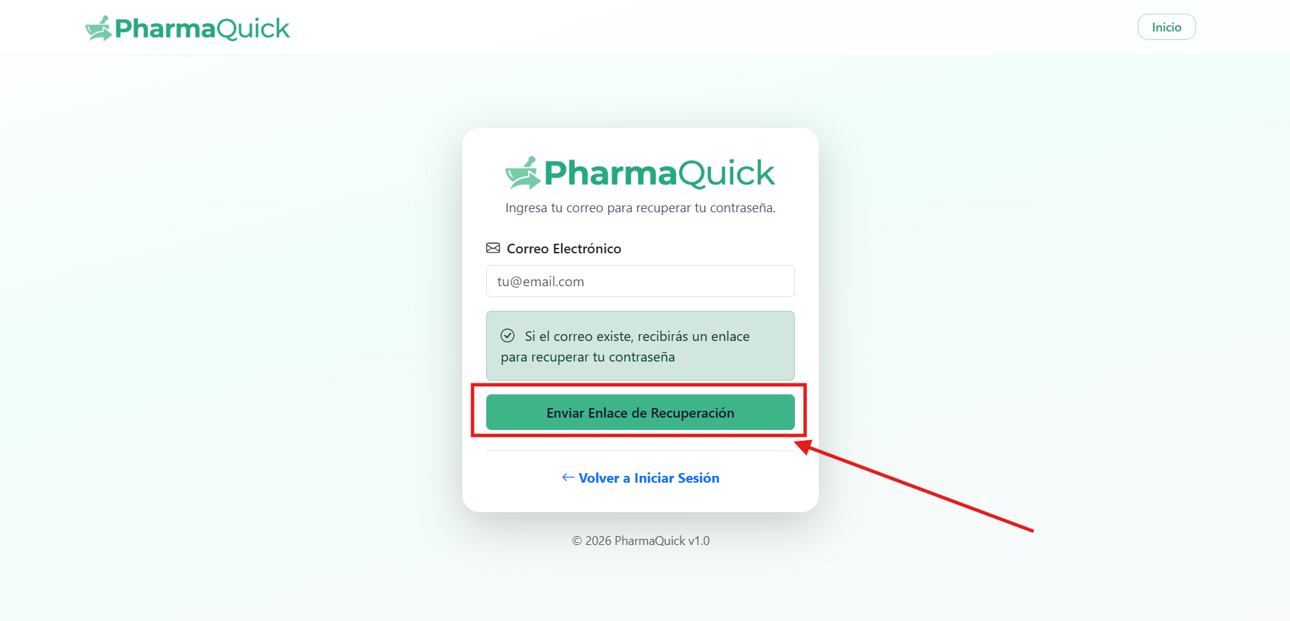
Si lo hicimos bien nos llegará a nuestro correo: 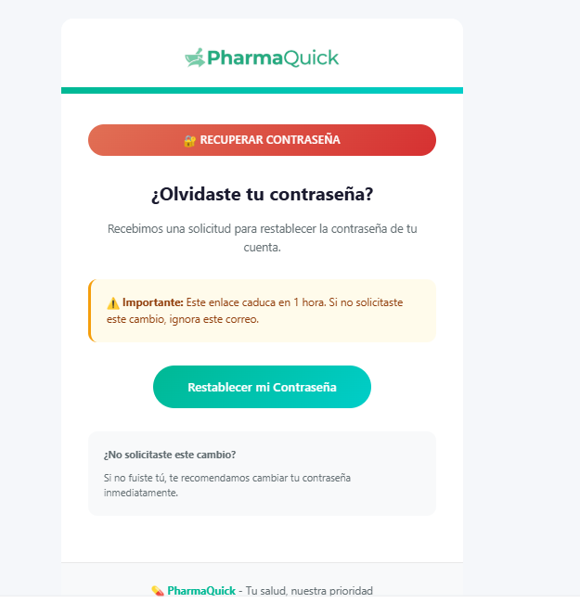
Y al presionar el botón para restablecer nos aparecerá una nueva página donde debemos ingresar la nueva contraseña:
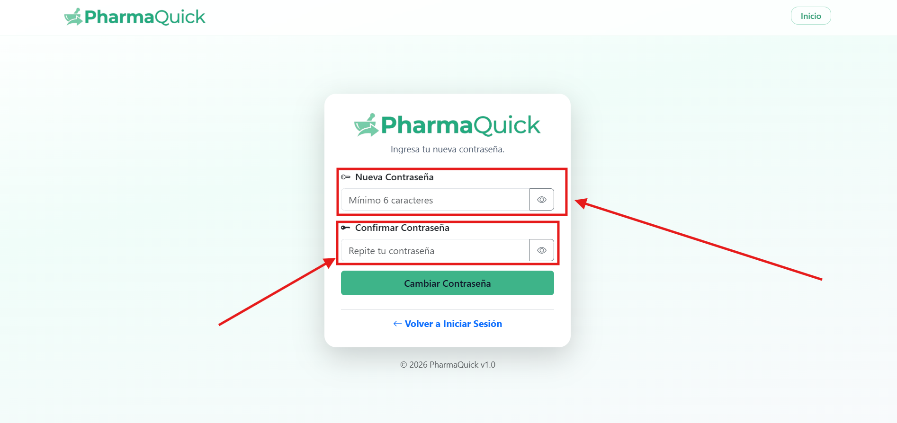
Y con esto ya podremos recuperar nuestra contraseña de manera correcta.

Catálogo de productos

Al ingresar a la plataforma la primera página que se nos muestra es el catálogo de productos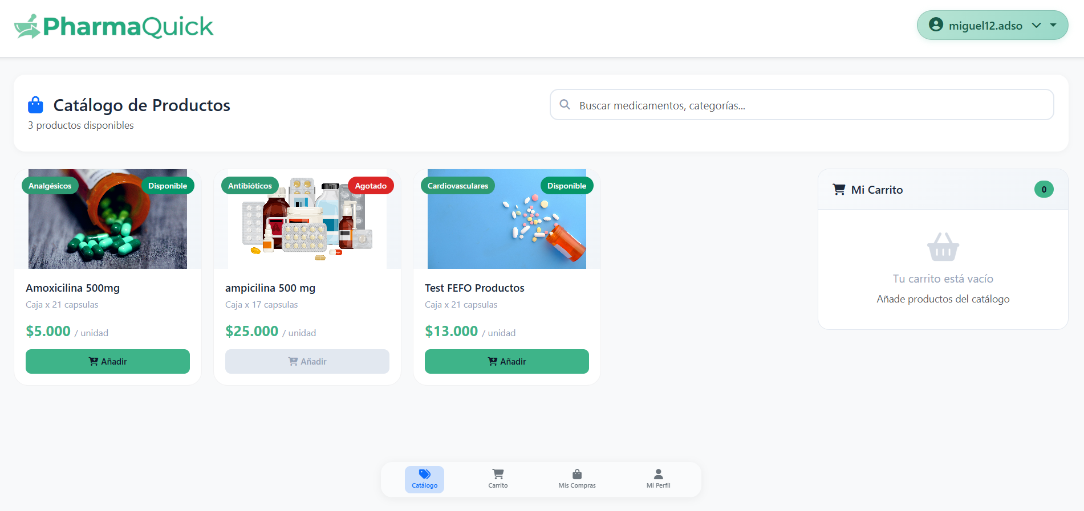
En el cual podremos añadir objetos al carrito presionando el botón de “añadir” sobre el producto deseado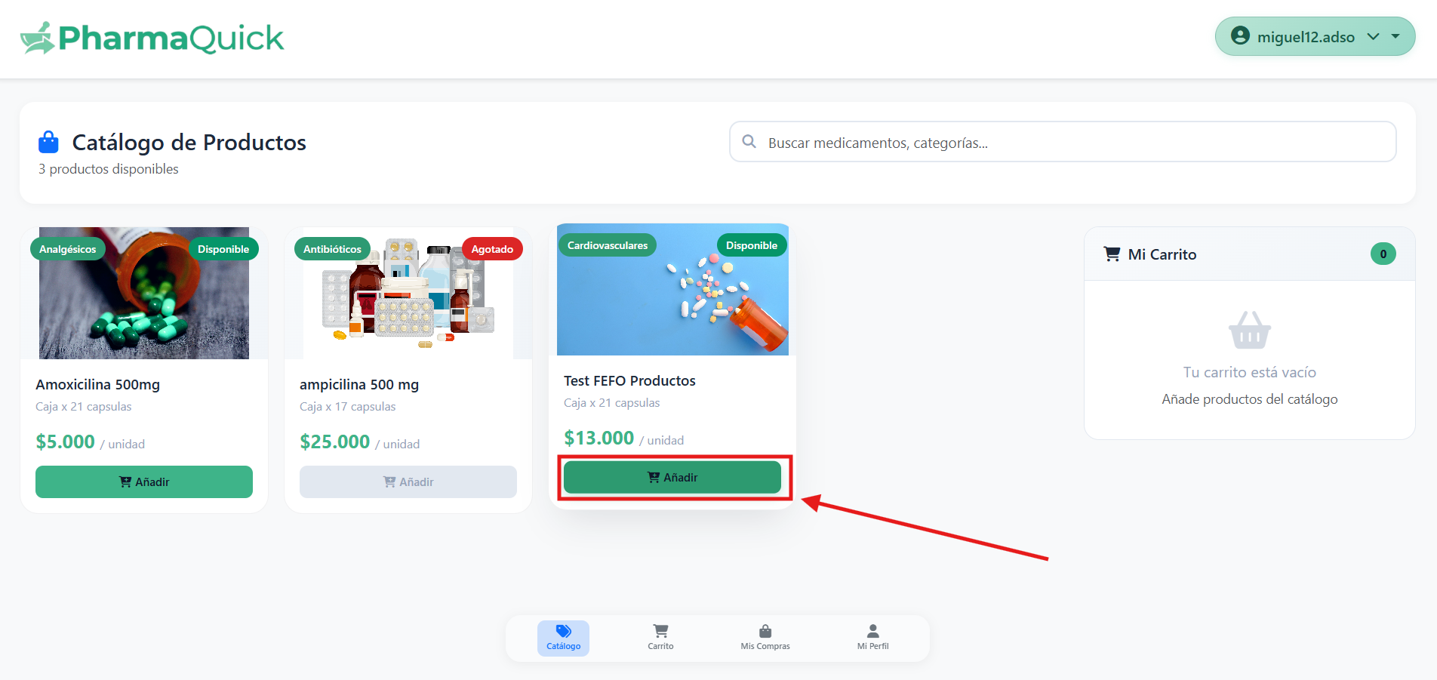
Después de hacer esto a la derecha de la pantalla nos cargaran los productos elegidos que queremos comprar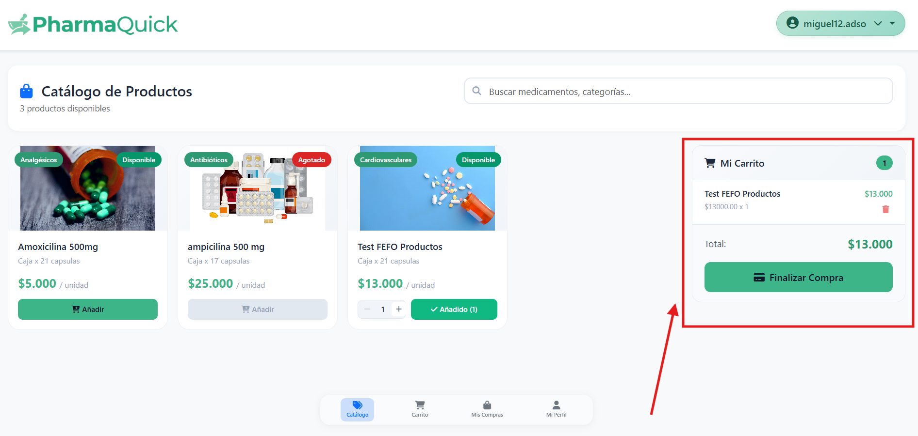

Si presionamos el botón de “Finalizar compra” 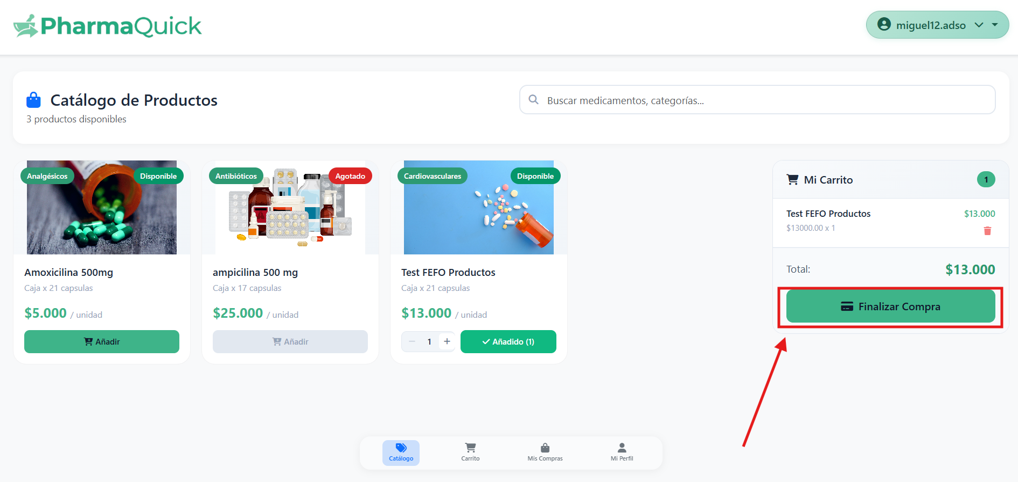
Nos llevara a otro apartado al que también podremos ingresar presionando sobre el menu inferior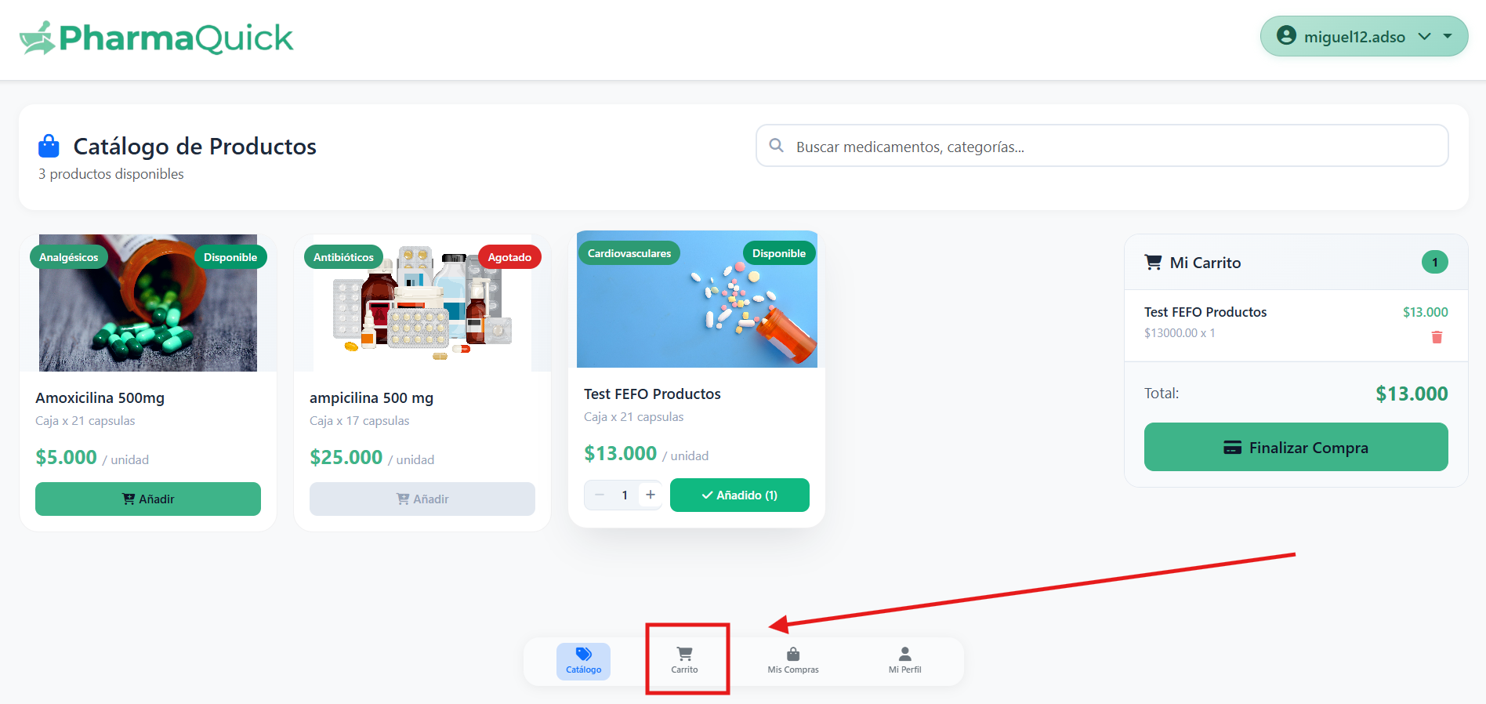

Carrito de compras.

AL ingresar a esta plataforma desde el botón inferior 

Siempre y cuando ya hallamos agregado un producto, se nos cargara la siguiente pagina: 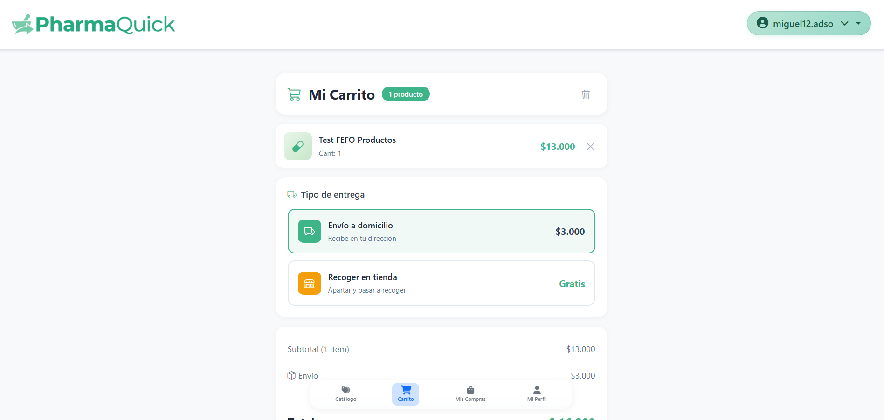
En esta tendremos 2 opciones la primera es para recibir un envio a domicilio sobre el producto que vamos a comprar (esta opción tiene un costo por la entrega): 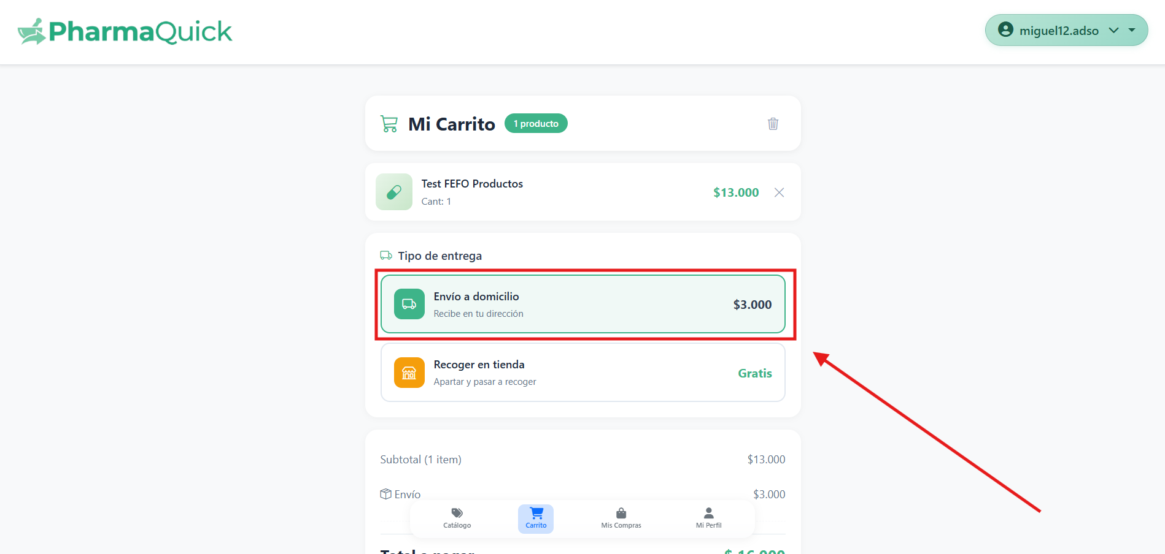

Y la segunda opción sería cuando queremos “apartar” un producto comprándolo para recogerlo en la farmacia después, seleccionando: 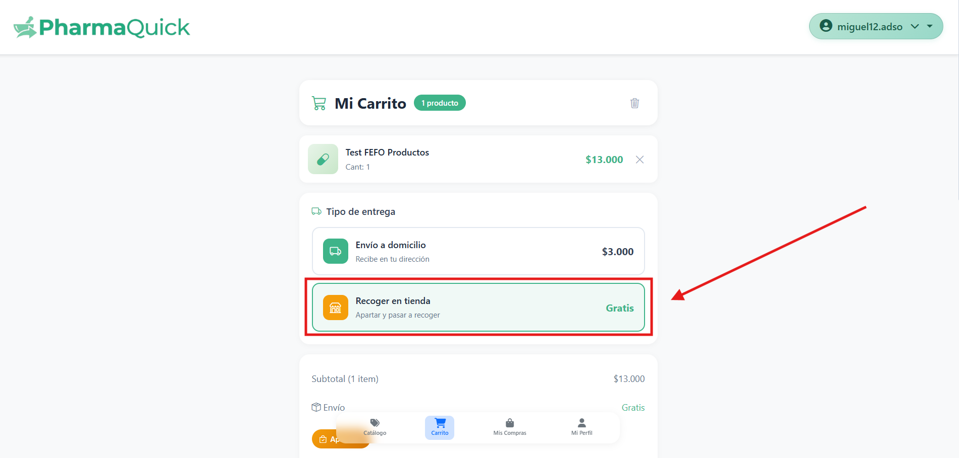

Segun lo que elijamos se nos pedirán los datos como el nombre del comprador: 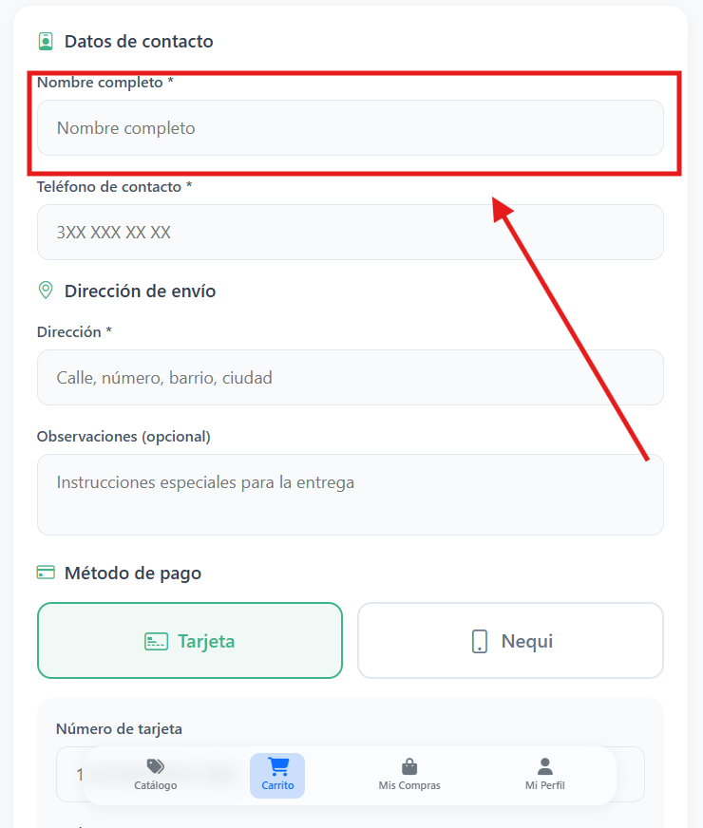

El número de contacto: 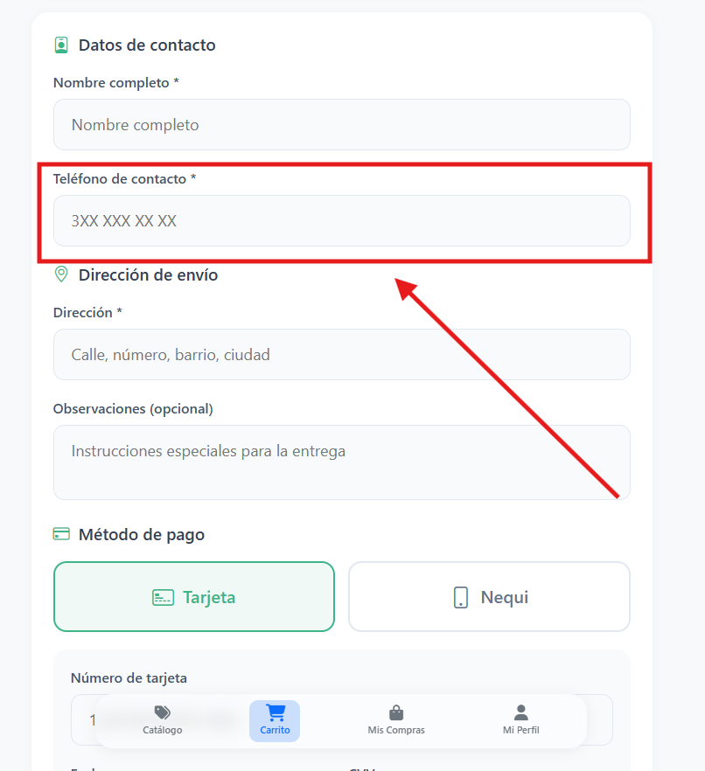

Y la dirección (si queremos que nos lo entreguen a nuestro domicilio): 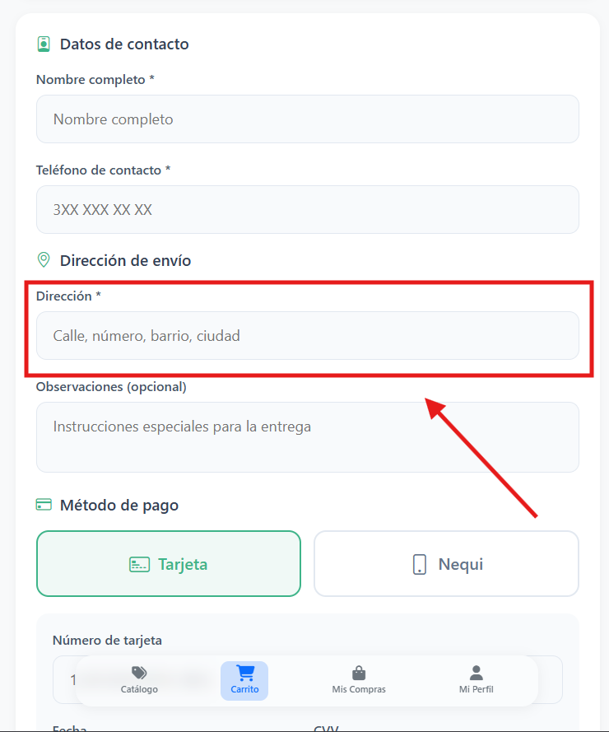

Después tendremos las opciones de métodos de pago en los cuales podremos elegir, pagar con tarjeta de credito o debito o pagar usando nequi: 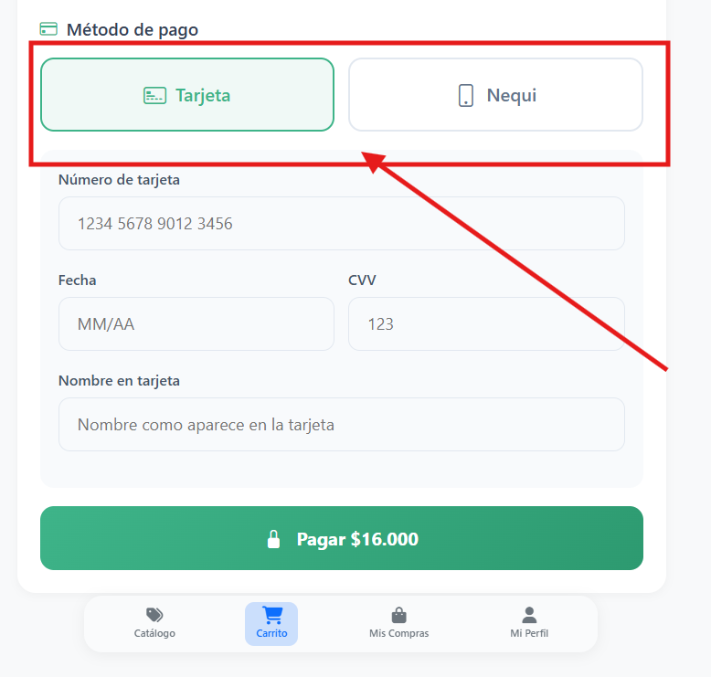

Si elegimos la tarjeta se nos pedirán los datos del número de tarjeta 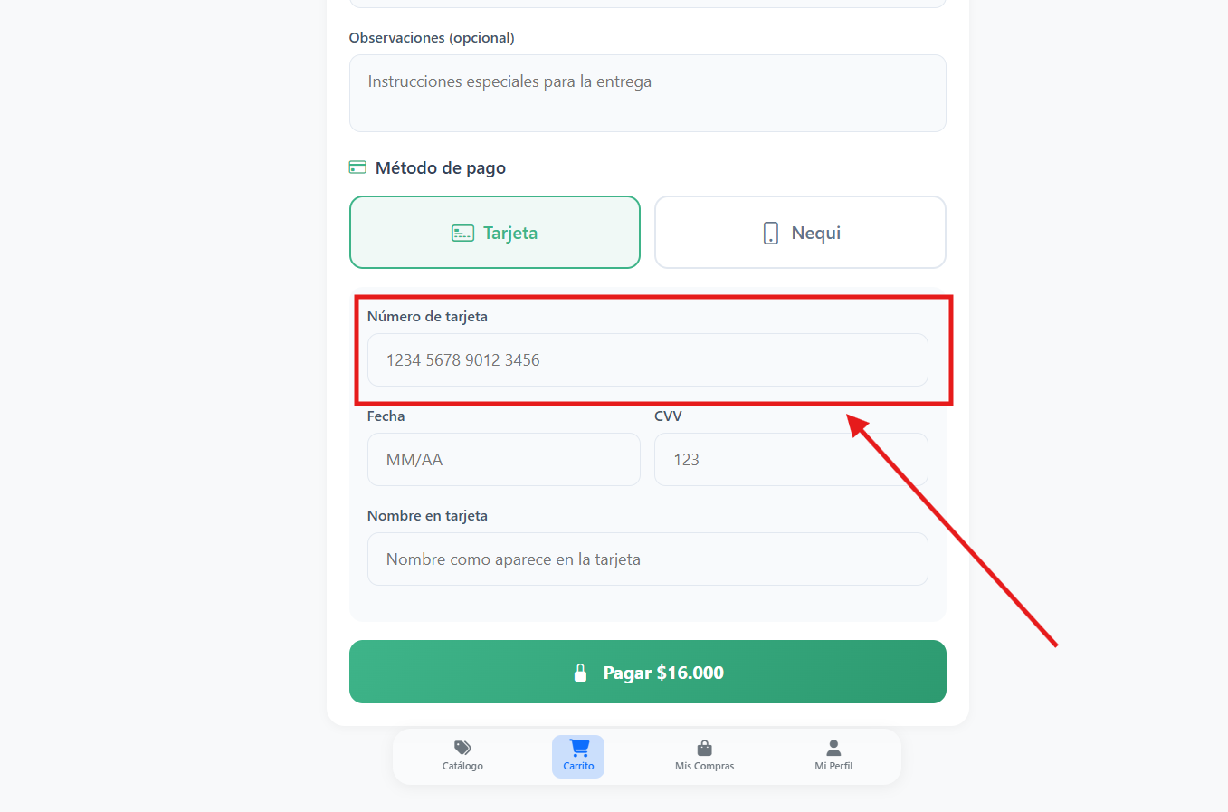
La fecha y CVV que podremos encontrar en la aparte posterior de nuestra tarjeta física: 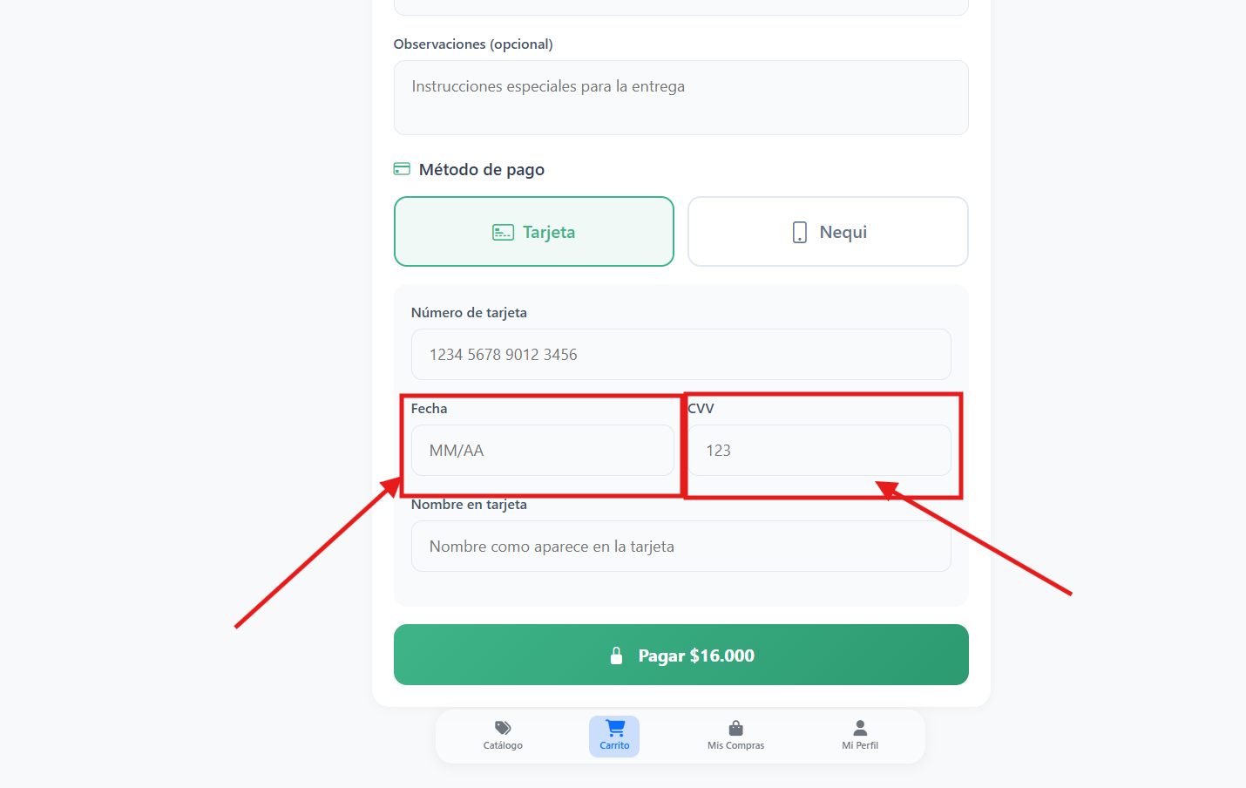
Y el nombre de el encargado de la tarjeta: 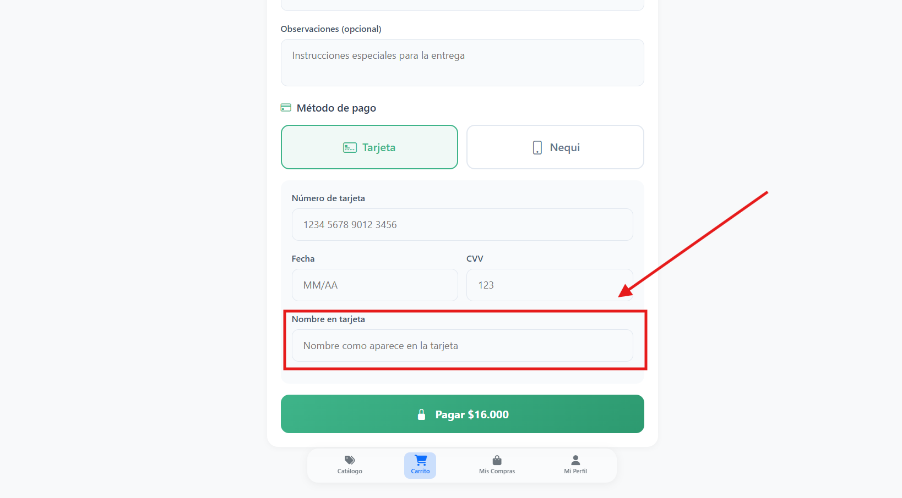

Si por otro lado seleccionamos el método de pago “Nequi” se nos pedira el numero de cuenta: 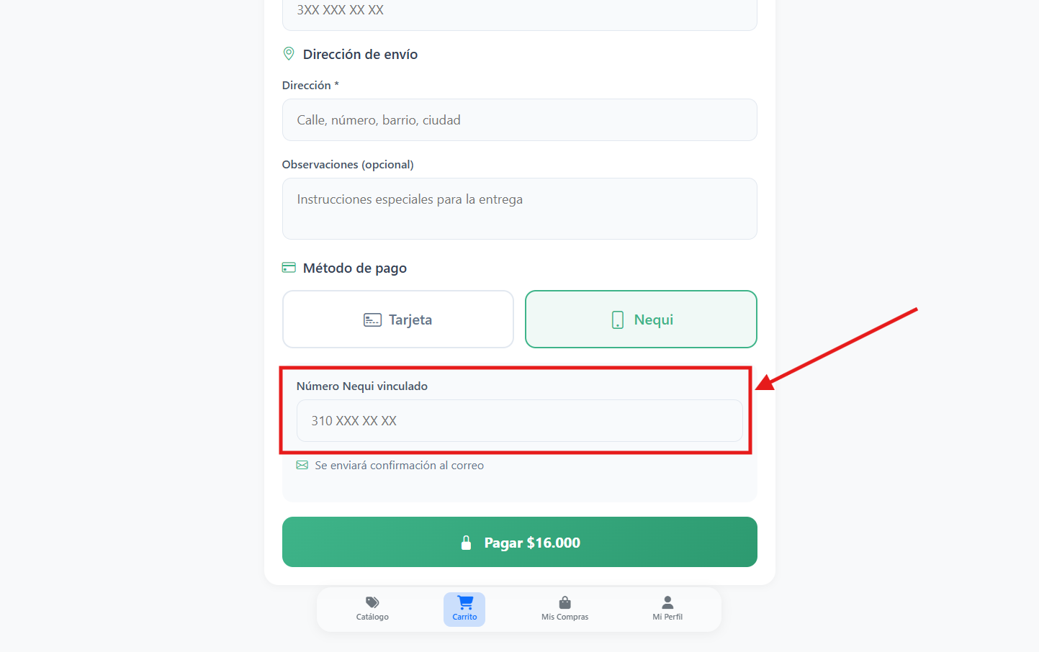
Al haber completado estos datos podremos proceder con el pago presionado el botón “pagar $ ##### : 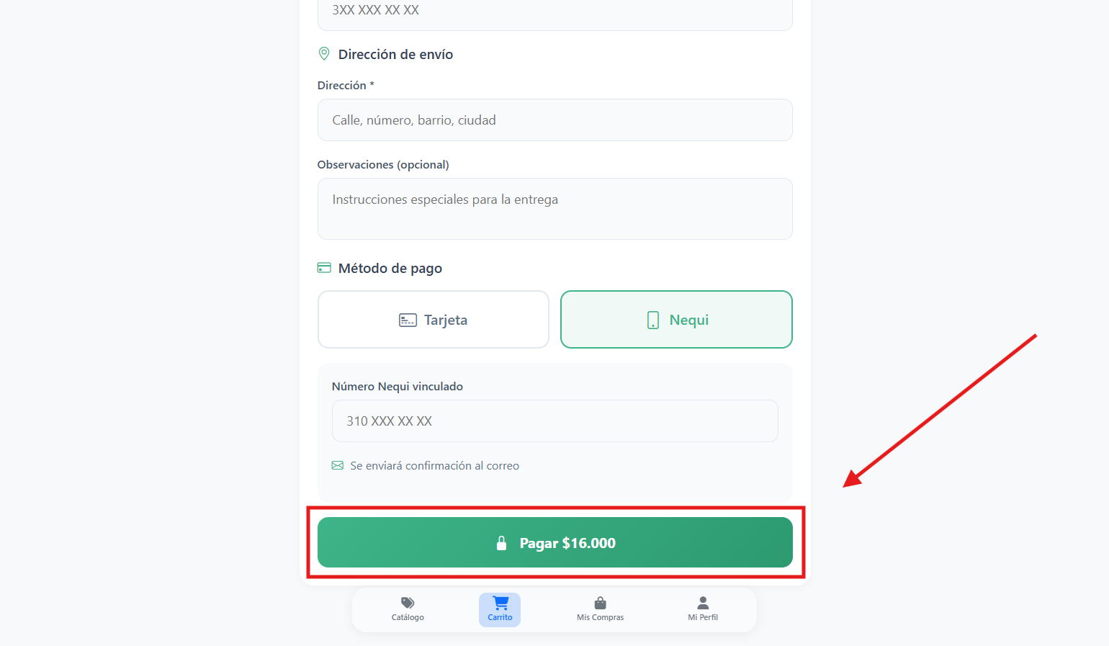

Y se nos confirmará enviándonos un correo de confirmación de la compra en nuestro correo electrónico.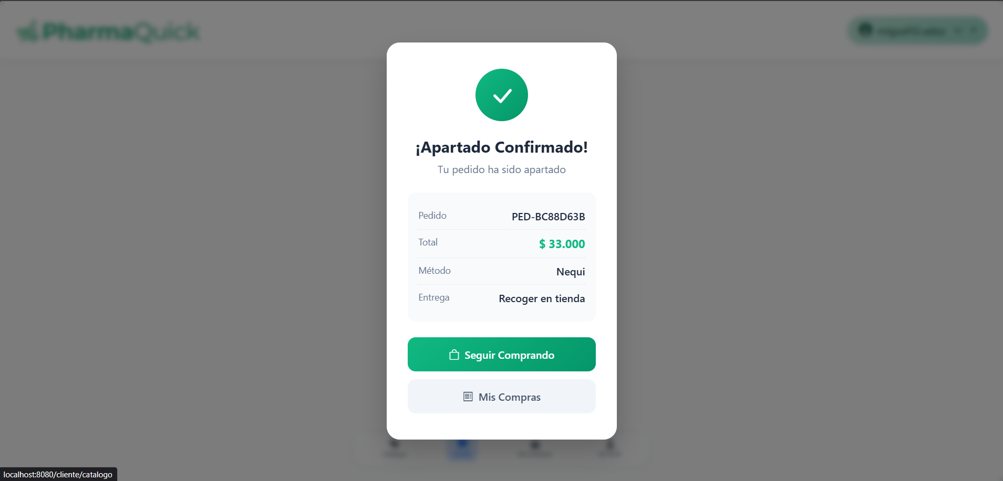
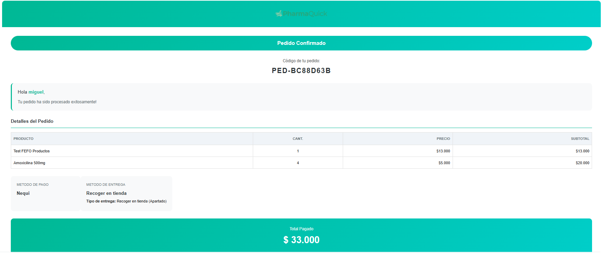

Mis compras:

Podremos ingresar a este apartado presionando el botón de “Mis Compras” en el menú inferior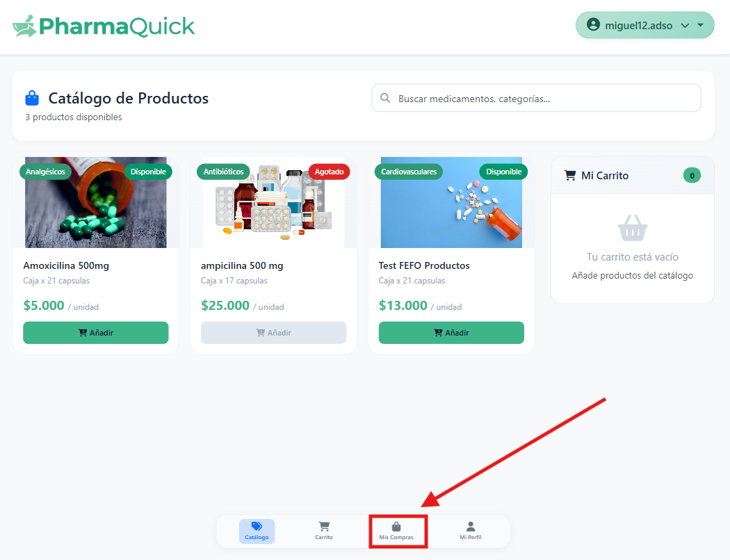

Al ingresar podremos ver nuestras compras en la plataforma (Si ya hicimos alguna): 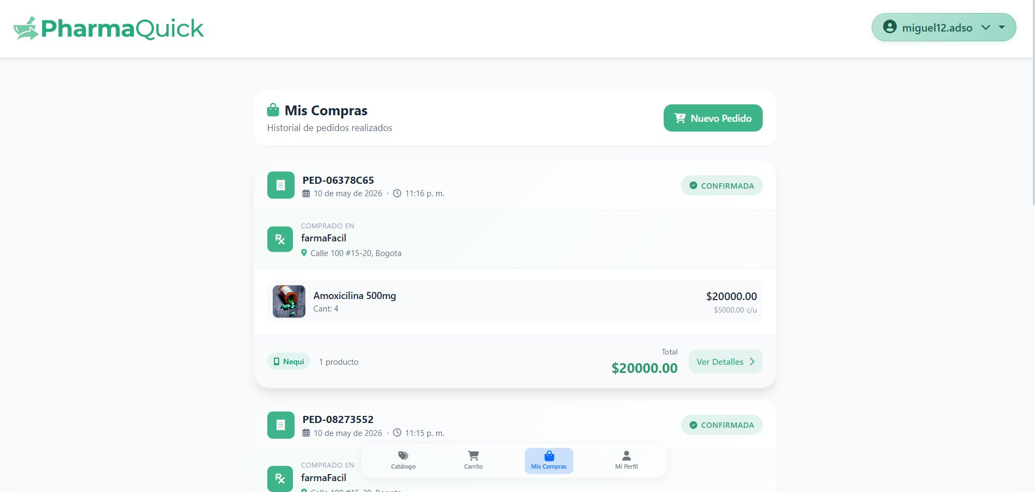

Podremos ver datos como el estado de nuestro pedido: 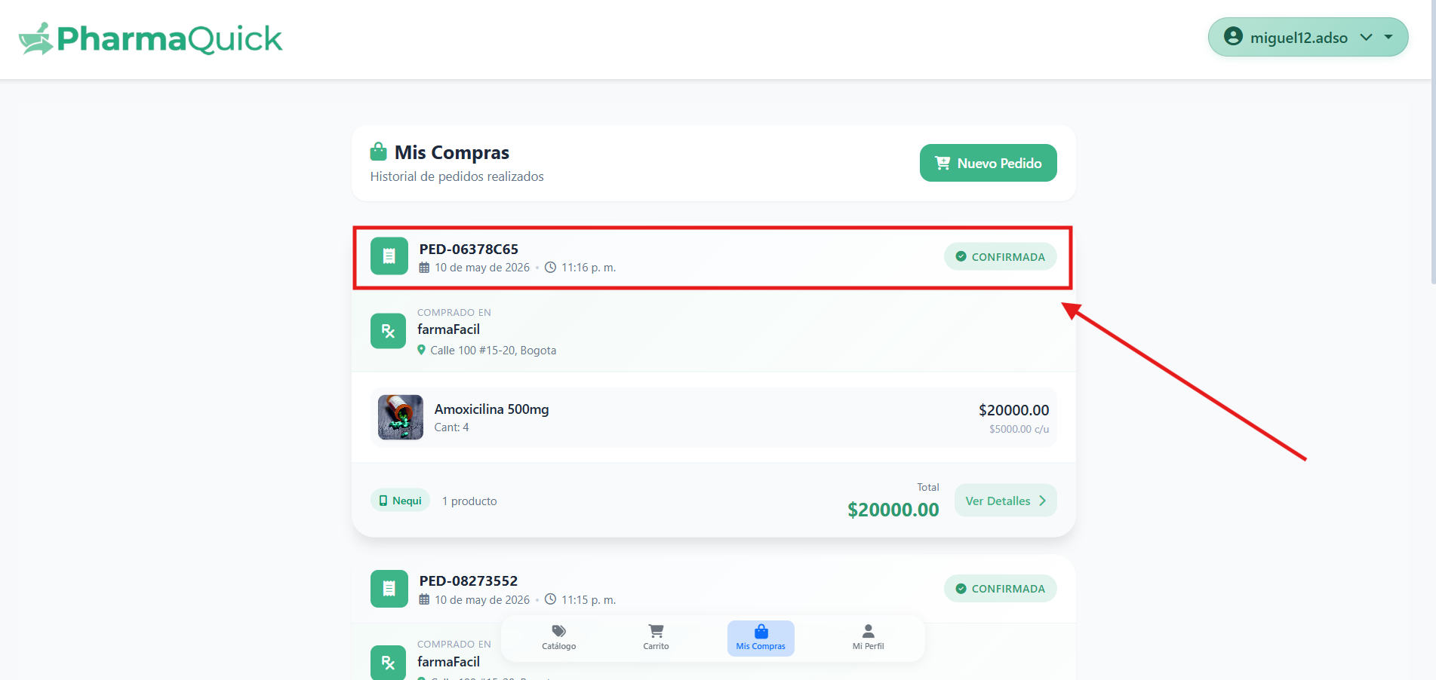
El nombre de la farmacia en la que compramos el producto y en donde está ubicada: 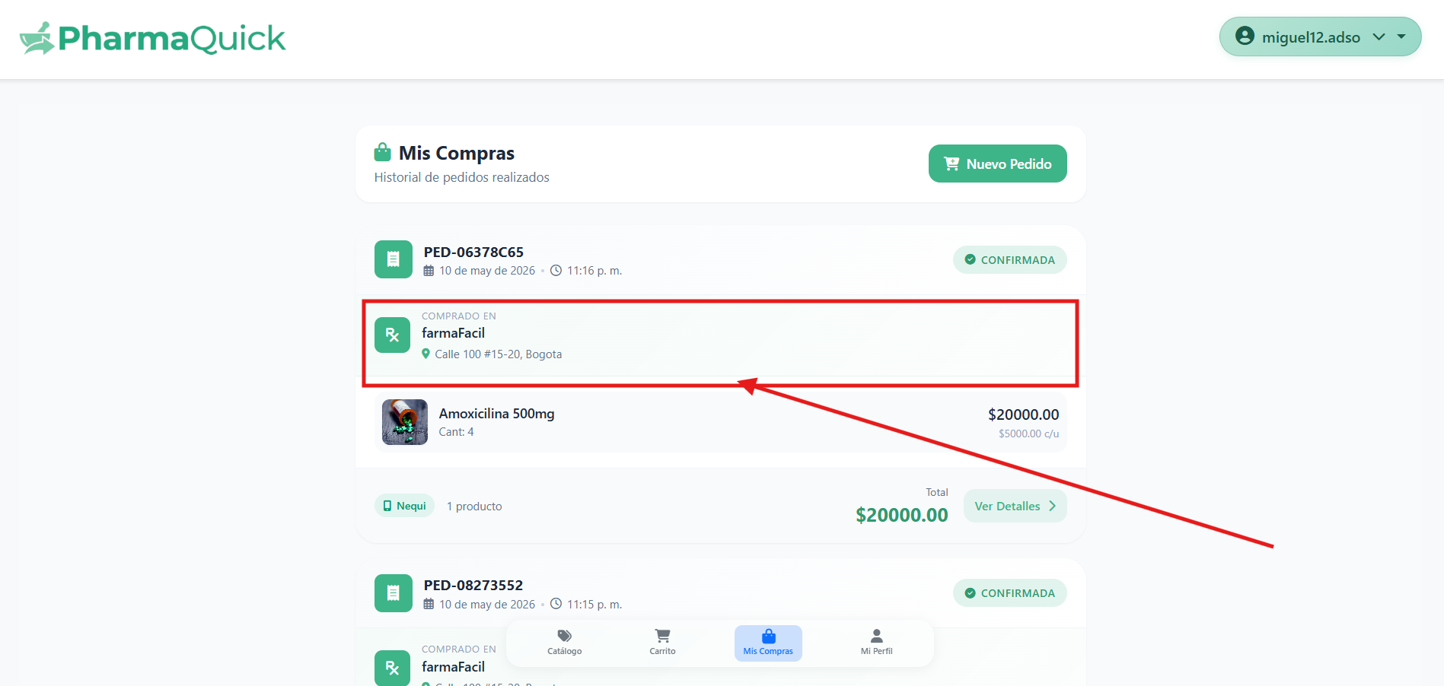

También podremos ver los productos comprados y otros detalles: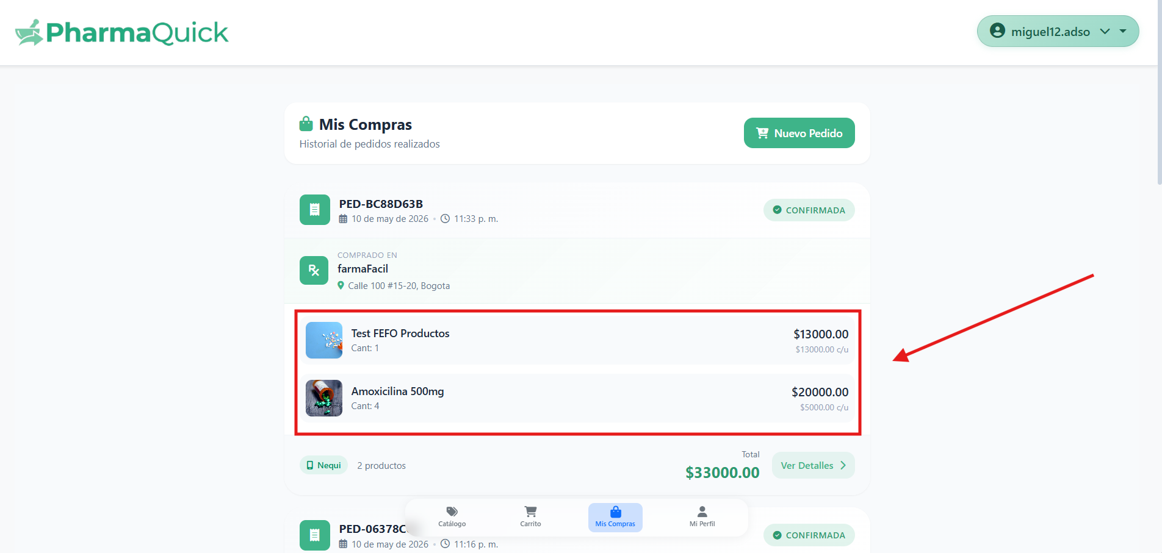

Tendremos la opcion de “ver más detalles” : 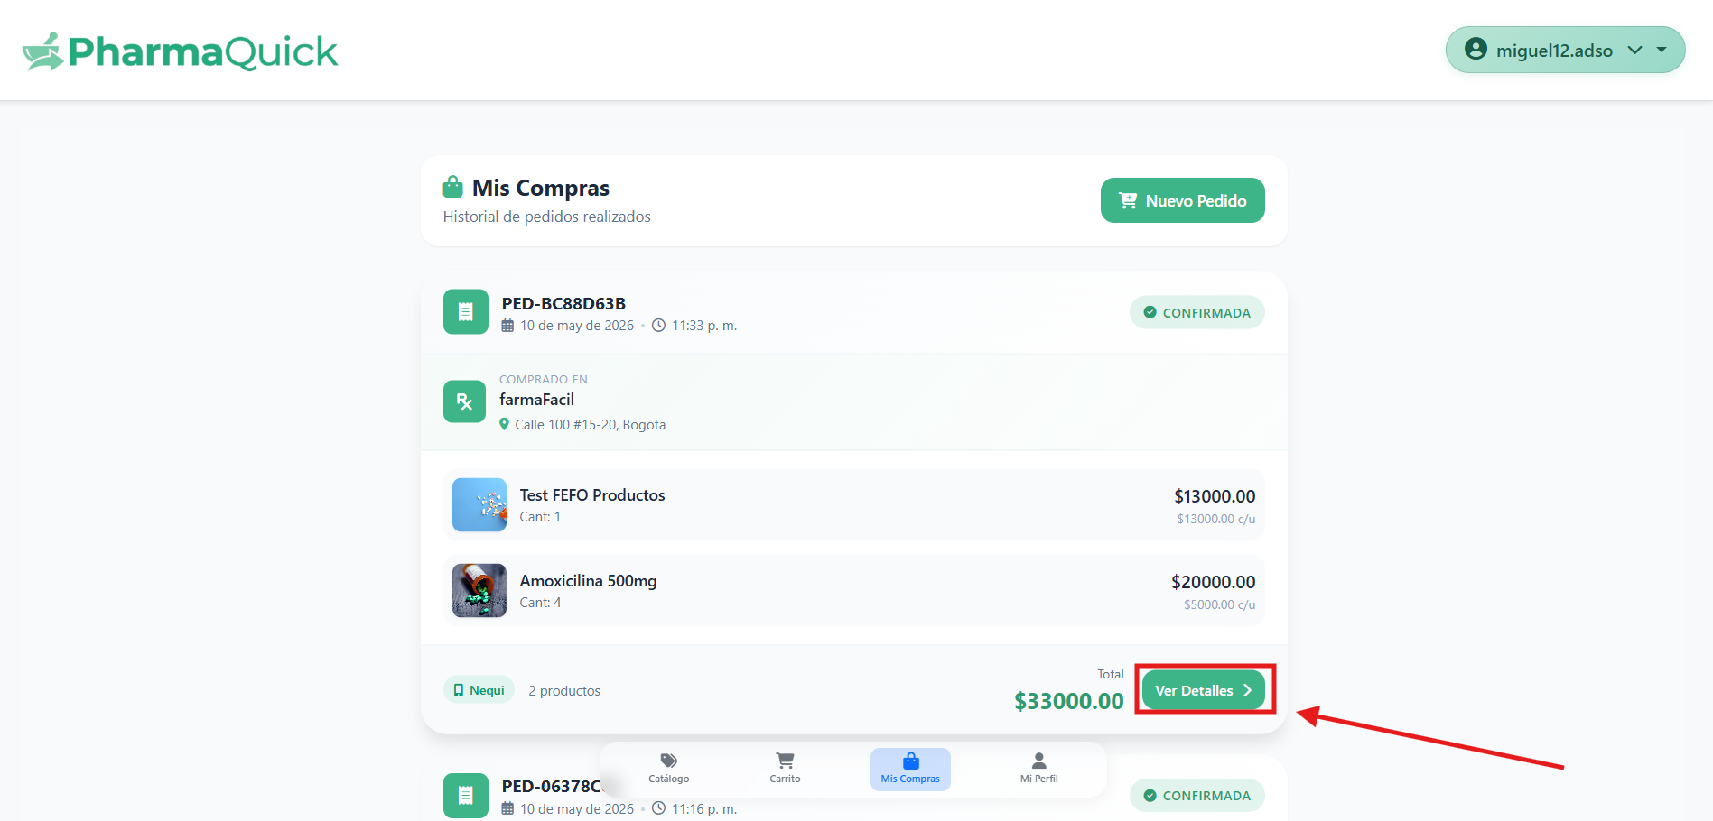

La cual nos dejará ver otros datos de la compra y no habilitará un botón para hablarle al whatsapp de la farmacia en la que hicimos la compra: 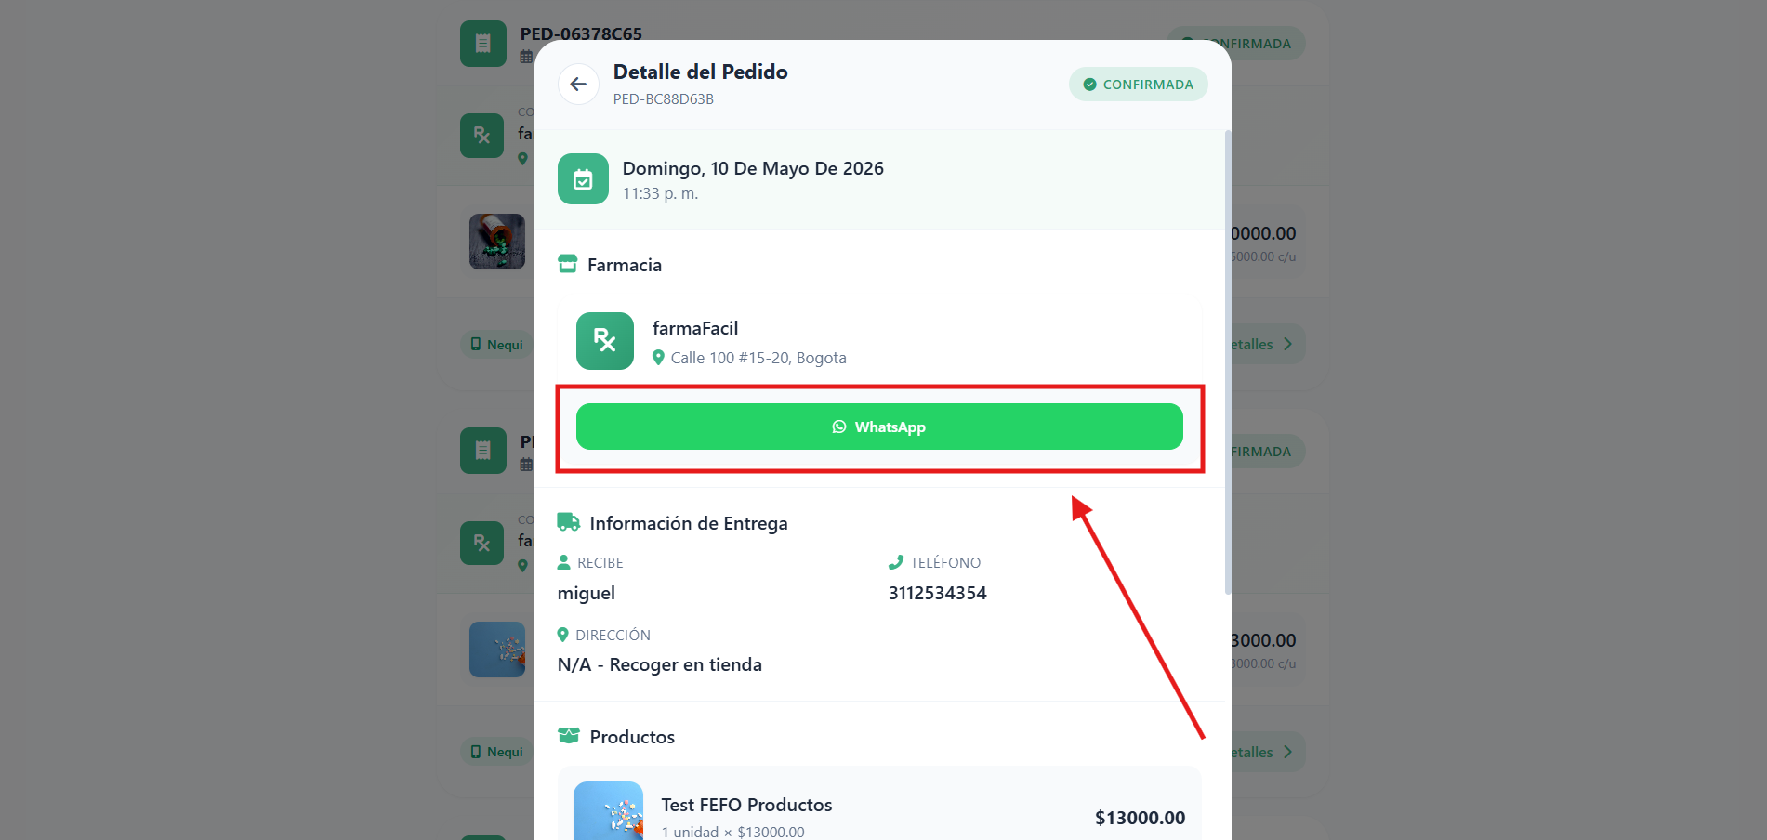

Mi perfil
Ingresamos a esta pagina desde el menú inferior presionando el botón “mi perfil”: 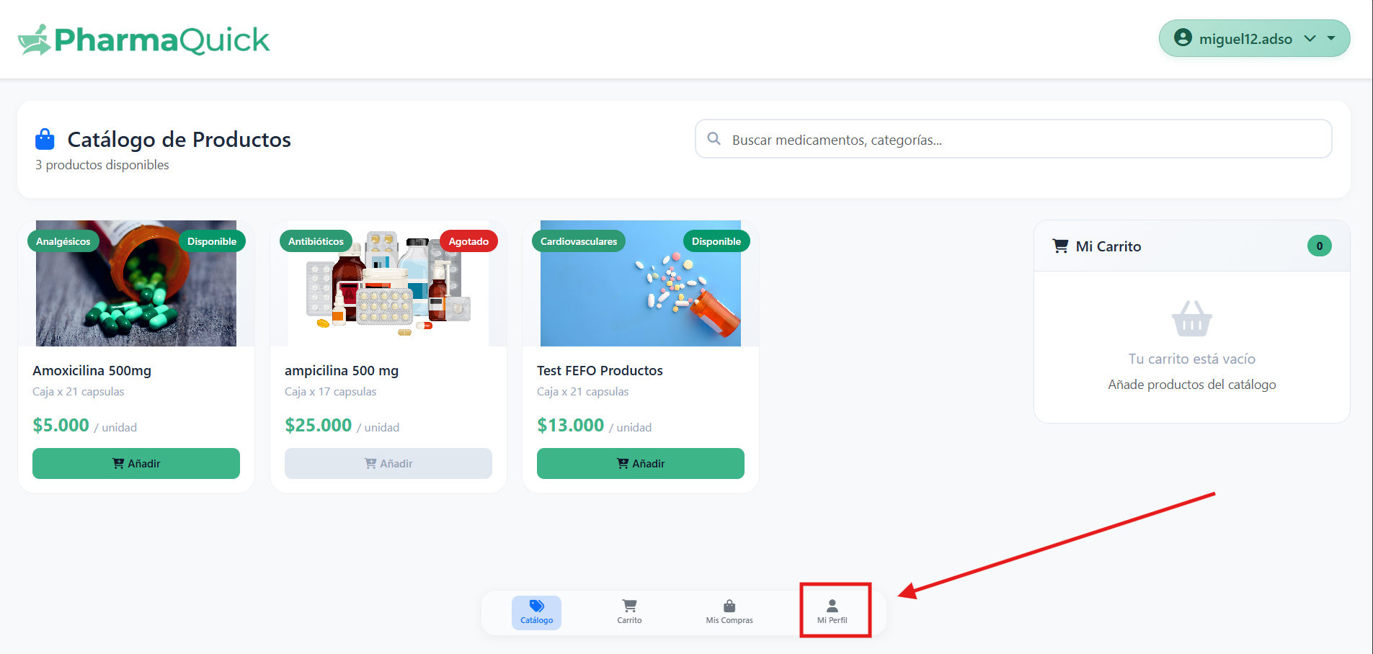

Al ingresar se nos cargarán algunos de nuestros datos como el correo y nuestro rol: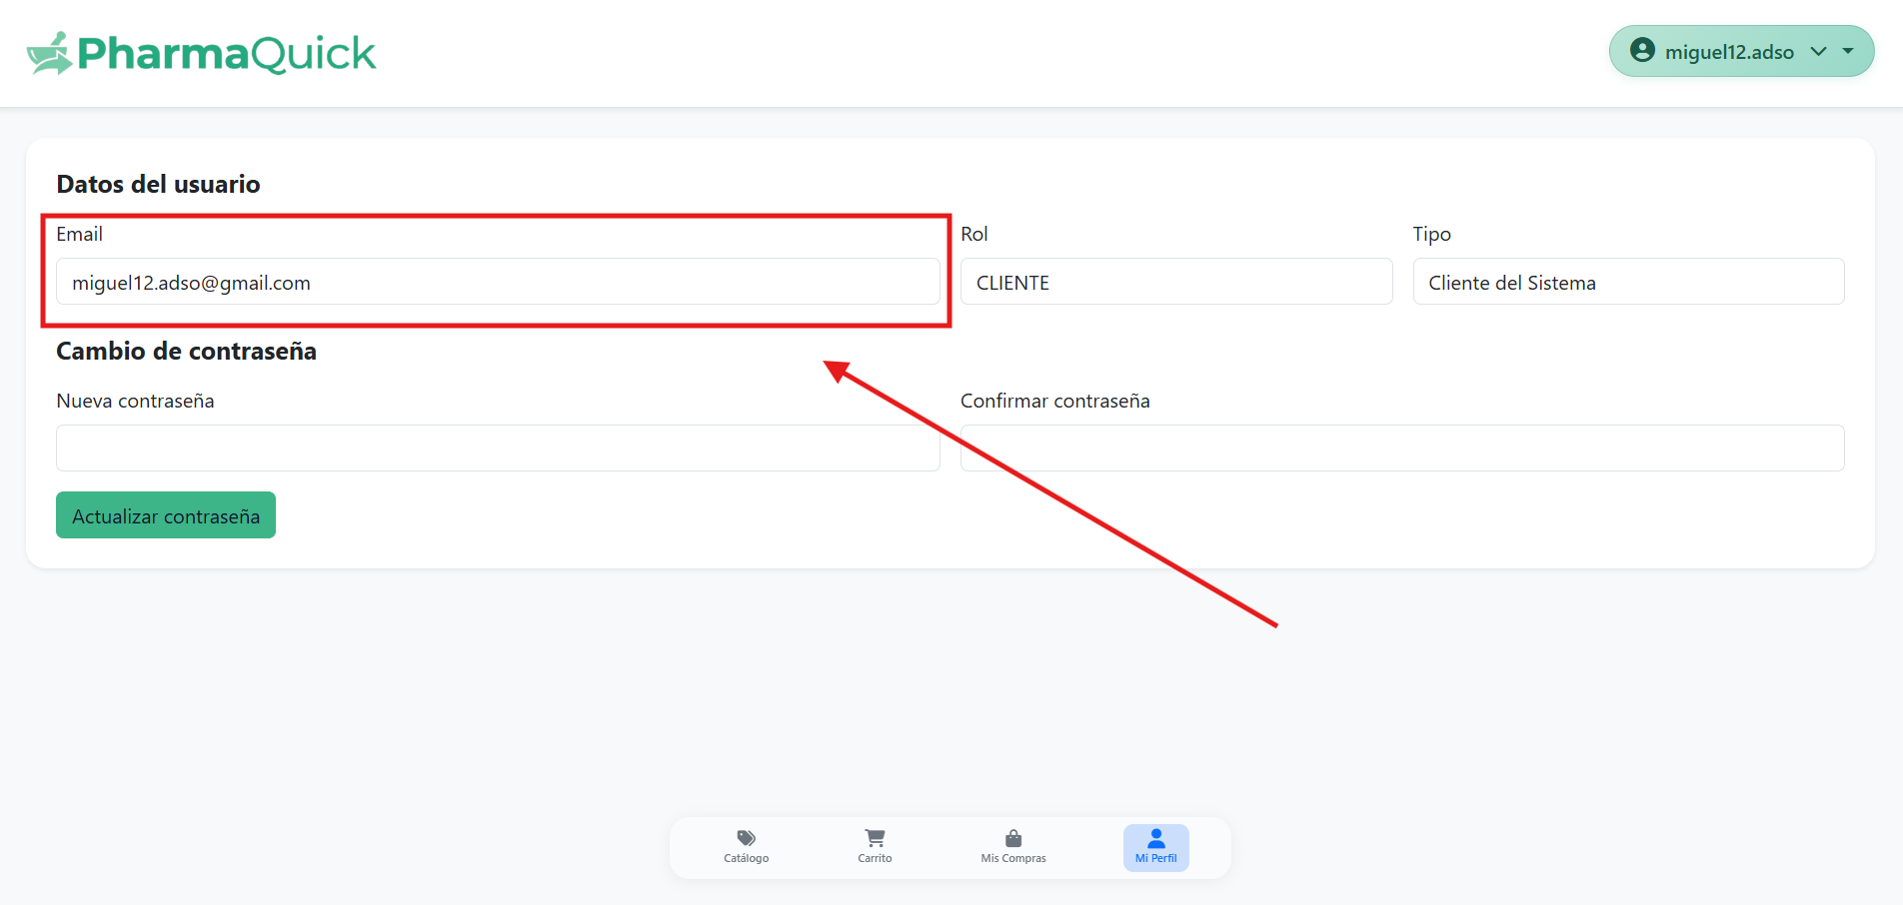
Ademas de que podremos cambiar nuestra contraseña si asi lo deseamos: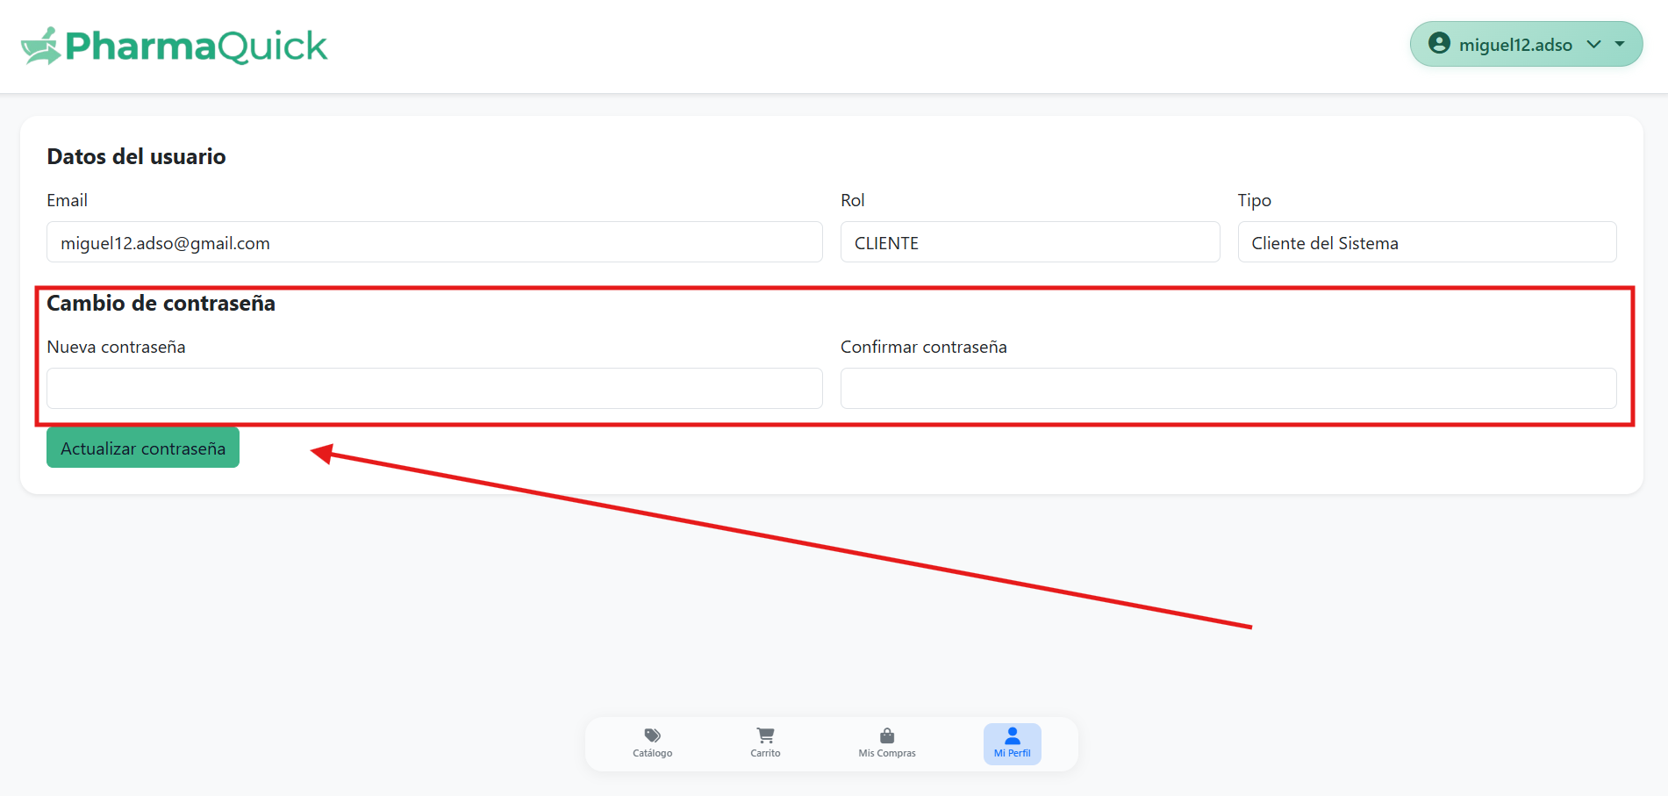

Cerrar Session.

Para cerrar sesion en el aplicativo Presionamos el botón superior derecho: 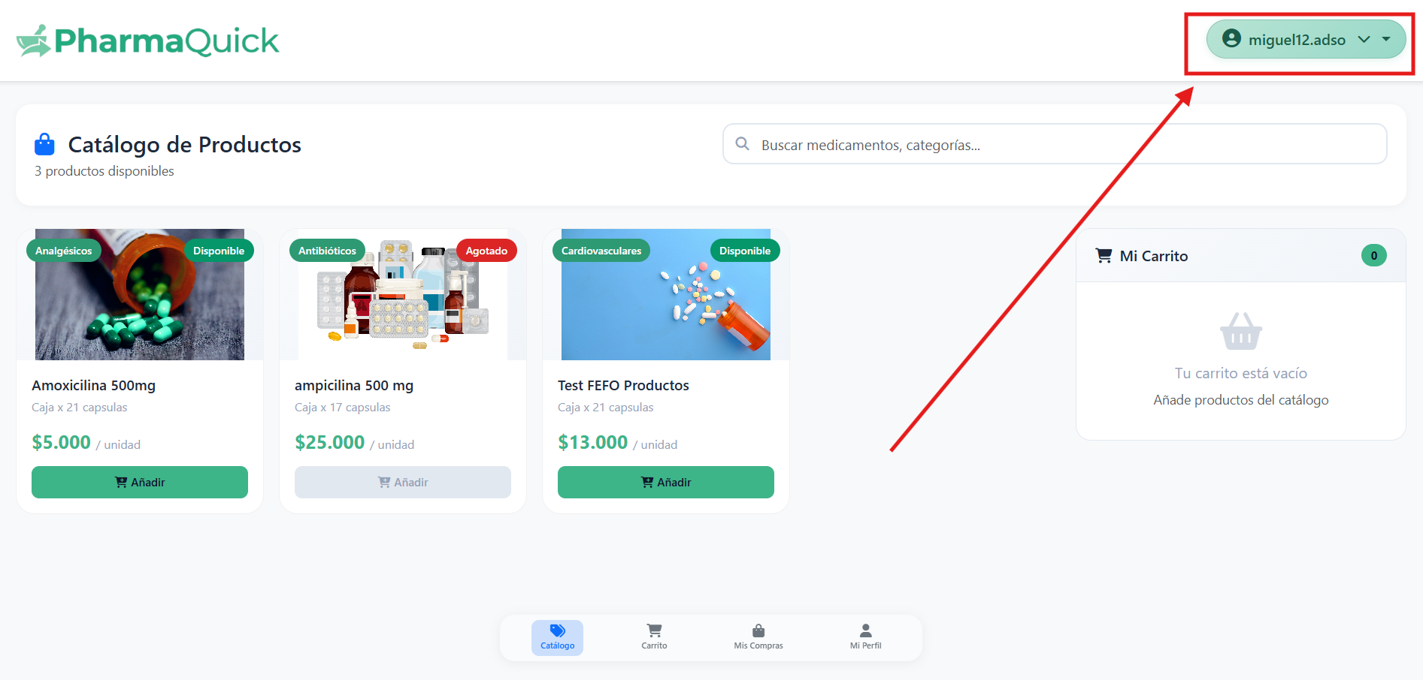
Al hacerlo se nos habilitará el botón para cerrar sesion en el aplicativo: 